

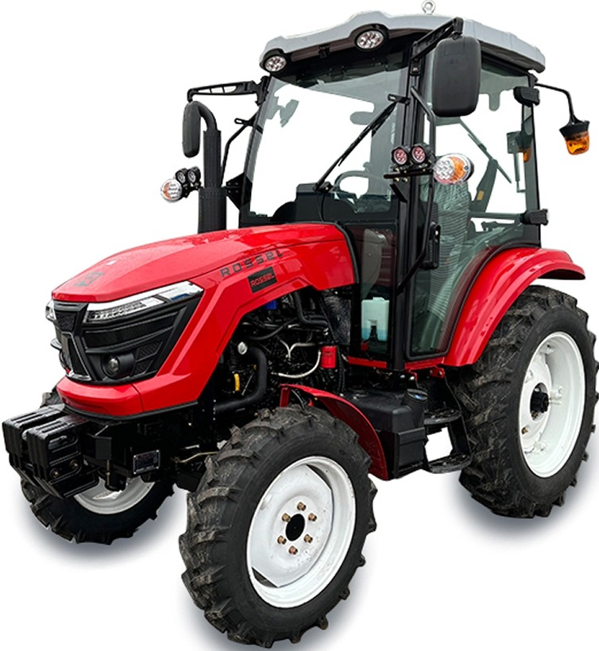

МОДЕЛИ
RT-244/282/504D


COДЕРЖАНИЕ
- OБЩАЯ ИНФОРМАЦИЯ И НАЗНАЧЕНИЕ ТРАКТОРА ROSSEL 4
- ПРАВИЛА ТЕХНИКИ БЕЗОПАСНОСНОСТИ ПРИ РАБОТЕ НА ТРАКТОРЕ 5
- ТЕХНИЧЕСКИЕ ХАРАКТЕРИСТИКИ 10
- КОНТРОЛЬНЫЕ ПРИБОРЫ И ОРГАНЫ УПРАВЛЕНИЯ ТРАКТОРОМ ROSSEL RT-244D, RT-282D, RT-504D 12
- ЭКСПЛУАТАЦИЯ ТРАКТОРА 14
ПОДГОТОВКА ТРАКТОРА И ПУСК ДВИГАТЕЛЯ ПРИ ПОВСЕДНЕВНОЙ ЭКСПЛУАТАЦИИ 14
РАБОТА НА ТРАКТОРЕ 14
ОСТАНОВКА ТРАКТОРА И ДВИГАТЕЛЯ 15
- ОБКАТКА ТРАКТОРА 15
ОБКАТКА ДВИГАТЕЛЯ БЕЗ НАГРУЗКИ 16
ОБКАТКА ТРАКТОРА БЕЗ НАГРУЗКИ 16
ОБКАТКА ТРАКТОРА С НАГРУЗКОЙ 17
РАБОТА ПОСЛЕ ОБКАТКИ 17
- УСТРОЙСТВО ТРАКТОРА И ОСНОВНЫЕ РЕГУЛИРОВКИ 18
НАСТРОЙКА СЦЕПЛЕНИЯ 18
ИСПОЛЬЗОВАНИЕ И РЕГУЛИРОВКА ГИДРАВЛИЧЕСКОГО РУЛЕВОГО МЕХАНИЗМА 24
РЕГУЛИРОВАНИЕ ТОРМОЗА 26
РЕГУЛИРОВКА ГЛАВНОЙ ПЕРЕДАЧИ 27
РЕГУЛИРОВКА ПНЕВМАТИЧЕСКОГО ТОРМОЗА (ПРИ НАЛИЧИИ) 29
- ЭЛЕКТРОСИСТЕМА 29
- ГИДРАВЛИЧЕСКАЯ СИСТЕМА НАВЕСНОГО МЕХАНИЗМА32 32
- ТЕХНИЧЕСКОЕ ОБСЛУЖИВАНИЕ И СМАЗКА ТРАКТОРА35 35
- ГОРЮЧЕ-СМАЗОЧНЫЕ МАТЕРИАЛЫ, ИСПОЛЬЗУЕМЫЕ В ТРАКТОРЕ37 37
- УХОД ЗА ДВИГАТЕЛЕМ 38
- УХОД ЗА ТРАКТОРОМ 40
- НЕИСПРАВНОСТИ И МЕТОДЫ ИХ УСТРАНЕНИЯ 42
ДВИГАТЕЛЬ 42
ШАССИ 48
ЭЛЕКТРИЧЕСКАЯ СИСТЕМА 52
- ХРАНЕНИЕ ТРАКТОРА 55
ГАРАНТИЙНЫЕ ОБЯЗАТЕЛЬСТВА 56

3


Тракторы Rossel RT-244D, RT-282D, RT-504D

РУКОВОДСТВО ПО ЭКСПЛУАТАЦИИ

- ОБЩАЯ ИНФОРМАЦИЯ И НАЗНАЧЕНИЕ ТРАКТОРА ROSSEL
Тракторы Rossel RT-244D, RT-282D, RT-504D - это четырехколесные машины с рулевым управлением, которые применяются в садово-огородном и коммунальном хозяйстве для использования на частных участках с черноземными, дерново-подзолистыми, песчаными и супесчаными почвами.

Задачи тракторов Rossel RT-244D, RT-282D, RT-504D
- обработка почвы при помощи плуга и почвофрезы;
- междурядная обработка окучниками;
- посадка и выкопка клубней картофеля картофелесажателями и картофелекопателями;
- посев и сбор чеснока при помощи чесночных сеялок и выкапывателей;
- посев овощей и зерновых культур сеялками;
- покос и сбор травы при помощи сенокосилок и граблей;
- перевозка грузов в прицепе;
- погрузка и транспортировка сыпучих материалов;
- уборка снега и листьев при помощи отвала и коммунальной щетки;
- копание ям и траншей для прокладки коммуникации при помощи экскаваторной установки. Изготовитель сохраняет за собой право вносить изменения в конструкцию изделия без предварительного уведомления пользователей об этом и юридической ответственности со
стороны импортера или дистрибьютора.
Фотографии, иллюстрации и данные в настоящем руководстве актуальны на время печати: из-за постоянного совершенствования трактор в данный момент может немного отличаться в деталях. Однако, большинство рекомендаций и технических условий, перечисленных в руководстве, действительны.

ПРИЕМКА ТРАКТОРА

При приёмке необходимо проверить общую целостность и техническое состояние трактора. Убедитесь, что лакокрасочные покрытия не повреждены, масло не протекает, а посторонние шумы и вибрации при работе двигателя и коробки передач отсутствуют. Проверьте, чтобы комплект поставки количественно соответствовал покупке.

Список документов, которые должны прилагаться к тракторам Rossel RT-244, RТ-282, RТ-504D:
- фирменный гарантийный талон Rossel или гарантийный талон с печатью организации, которая совершает продажу;
- инструкция в последней редакции;
- договор купли-продажи (необязательно);
- товарный чек или расходная накладная с указанием стоимости, или приходный кассовый ордер;
- акт приема-передачи товара (необязательно).

Обязательно проверьте их наличие.

4


Тракторы Rossel RT-244D, RT-282D, RT-504D

В сопроводительных документах должны быть разборчиво указаны:
- модель трактора;
- заводской номер шасси/двигателя;
- дата продажи и наименование торгующей организации;
- правила техники безопасности при работе на тракторе.

ПРАВИЛА ТЕХНИКИ БЕЗОПАСНОСТИ ПРИ РАБОТЕ НА ТРАКТОРЕ
Правила по эксплуатации, уходу и ремонту, указанные в данной инструкции, помогут вам поддерживать трактор в рабочем состоянии на протяжении многих лет.

ПРИМЕЧАНИЕ. Обратите особое внимание на рекомендации, связанные с фильтрацией топлива, уходом за воздухоочистителем и смазкой. Плохо очищенное топливо вызывает износ топливной системы, а нерегулярный уход за воздухоочистителем приводит к преждевременному износу цилиндропоршневой группы двигателя.

Помните, за общую безопасность всегда отвечает оператор. Поэтому он должен приступать к эксплуатации мини-трактора, только когда изучит все механизмы и правила безопасности, а также полностью поймет назначение всех элементов управления.

Произвольные изменения конструкции тракторов Rossel RT-244D, RT-282D, RT-504D освобождают производителя от ответственности за повреждения или ущерб от этих изменений. Производитель и все дистрибьюторские организации не несут ответственность за повреждения, вызванные использованием неоригинальных запчастей и подержанных запчастей от производителя.

Строго следуйте правилам безопасности, чтобы уберечь себя и рядом находящихся людей от травм. Если у вас остались вопросы после прочтения руководства, обратитесь к дилеру, у которого был приобретен трактор Rossel.

МЕРЫ ПРЕДОСТОРОЖНОСТИ

- Используйте здравый смысл в повседневной работе с устройством - рекомендации по безопасности никогда не могут быть всеобъемлющими. Не теряйте бдительность и будьте всегда внимательны.
- Не работайте в свободной одежде, которая может застрять в движущихся частях.
- Проверяйте, чтобы все вращающиеся части были закрыты.
- Трактором должны управлять люди, которые обучены его управлению и техническому обслуживанию.
- Не управляйте трактором, если вы плохо себя чувствуете.
- Не пытайтесь повышать скорость вращения коленчатого вала двигателя до максимума путем изменения настроек системы подачи топлива.
- Не изменяйте заводские регулировки гидравлического клапана давления. 5

Тракторы Rossel RT-244D, RT-282D, RT-504D

ОПАСНОСТЬ
Данный символ и слова-символы «ВНИМАНИЕ» и «ОСТОРОЖНО» используются для предупреждения о возможной опасности. Следуйте рекомендациям и указаниям во избежание травм.

БУДЬТЕ ВНИМАТЕЛЬНЫ ПРИ ЗАПУСКЕ ДВИГАТЕЛЯ
Не производите запуск двигателя посредством соединения зажимов стартера! Включайте двигатель только тогда, когда находитесь в водительском кресле, при этом рычаг коробки передач должен находиться в нейтральном положении.

НА ТРАКТОРЕ ЗАПРЕЩЕНО ПЕРЕВОЗИТЬ ПАССАЖИРОВ!

ПРАВИЛА БЕЗОПАСНОСТИ ВО ВРЕМЯ ОБСЛУЖИВАНИЯ СИСТЕМЫ ОХЛАЖДЕНИЯ
Не откручивайте крышку радиатора сразу же после работы. Выключите двигатель и подождите, пока крышка остынет и до нее можно будет дотронуться незащищенными руками. После этого сначала слегка ее открутите, чтобы спустить давление, и потом только уже полностью.

БУДЬТЕ ВНИМАТЕЛЬНЫ ПРИ ДВИЖЕНИИ ПО СКЛОНАМ!
Избегайте ям, канав и преград, которые могут привести к наклону или опрокидыванию трактора, особенно на склонах гор. Избегайте резких поворотов, а также поворотов на подъеме.

Никогда не управляйте трактором возле края канав, крутых обрывов или дамб. Выезд из канавы или болотистой местности, а также движение по крутому склону, может привести к опрокидыванию трактора назад.
В таких ситуациях разрешается движение назад, а не вперед.

Опасность опрокидывания значительно увеличивается при движении на высокой скорости с узкой колеей.

Переключите скорость на низшую передачу перед началом спуска с крутого холма в целях улучшения управляемости трактора с незначительным торможением или без такового.

Используйте двигатель для торможения, чтобы снизить скорость перед использованием тормозов. Выход трактора из-под контроля может привести к опрокидыванию. Никогда не производите движение накатом по склонам.

Во время передвижения по скользкой, мокрой или покрытой гравием дороге, во избежание буксования или потери рулевого управления, снизьте скорость и убедитесь, что трактор устойчив. Обязательно используйте комплект грузов-балластов при транспортировке тяжелого сцепного навесного оборудования. Когда оборудование поднято, перемещайтесь со скоростью не более 10 км/час.

6

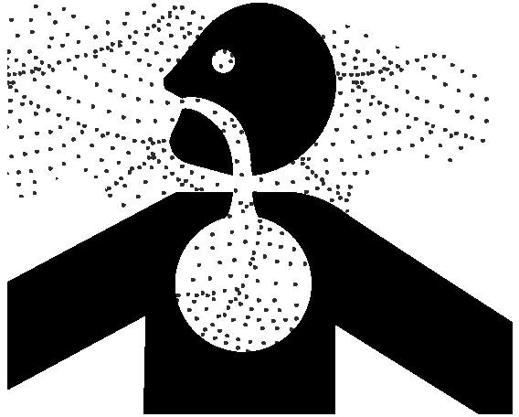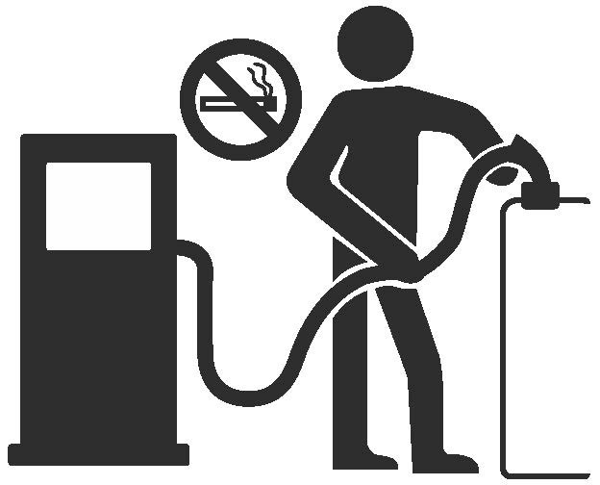Тракторы Rossel RT-244D, RT-282D, RT-504D

БУДЬТЕ ВНИМАТЕЛЬНЫ ВБЛИЗИ ВРАЩАЮЩИХСЯ ЧАСТЕЙ
Попадание одежды на вращающиеся части может привести к серьезным травмам или смертельному исходу.

Оператор должен внимательно следить, чтобы все защитные устройства были на своих местах.

БУДЬТЕ ОСТОРОЖНЫ ПРИ ИСПОЛЬЗОВАНИИ ГИДРАВЛИЧЕСКОЙ СИСТЕМЫ!
Утечка гидравлической жидкости под давлением может привести к попаданию на кожу, что влечет за собой серьезные травмы. Избегайте опасных ситуаций путем уменьшения давления перед отсоединением гидравлических или других линий. Перед подачей высокого давления всегда затягивайте все места соединения.

Найти утечку гидравлической жидкости можно с помощью листа бумаги - протрите им шланг. Но перед этим обязательно наденьте защитные перчатки - никогда не делайте этого голыми руками.

Если гидравлическая жидкость попала под кожу - незамедлительно обратитесь за медицинской помощью! Жидкость необходимо извлечь в течение нескольких часов при помощи хирургического вмешательства, в противном случае может образоваться гангрена.

РАБОТАЙТЕ НА ВЕНТИЛИРУЕМОЙ ПЛОЩАДКЕ!
Во время работы двигатель производит выхлопные газы, которые могут быть причиной возникновения болезни или смертельного исхода.
При необходимости использования трактора в закрытом помещении, устраняйте газы с помощью удлинителя выхлопной трубы и принудительной вентиляции.

БУДЬТЕ ОСТОРОЖНЫ ПРИ ЗАПРАВКЕ ТРАКТОРА
Будьте предельно внимательными во время заправки трактора: дизельное топливо является легковоспламеняющимся веществом.

Трактор запрещено заправлять во время курения, вблизи открытого огня или искр. Всегда выключайте двигатель перед началом заправки и заранее устраняйте накопления консистентной и жидкой смазки, а также грязи.
Производите заправку только вне помещения.

НОСИТЕ ОБТЯГИВАЮЩУЮ ОДЕЖДУ И ЗАЩИТНОЕ ОБОРУДОВАНИЕ В СООТВЕТСТВИИ С ВИДОМ РАБОТЫ
Длительное воздействие сильного шума может привести к ухудшению или потере слуха. Поэтому рекомендуем носить слуховое оборудование, например, наушники или ушные тампоны.

Управление трактором требует особого внимания от оператора - слушать музыку в наушниках запрещено.

7

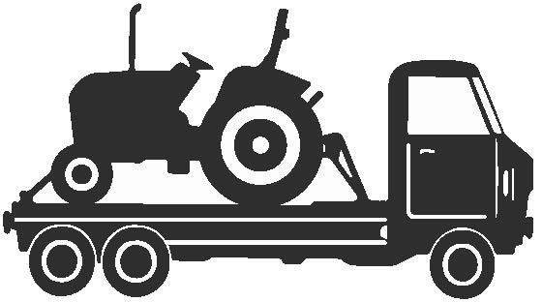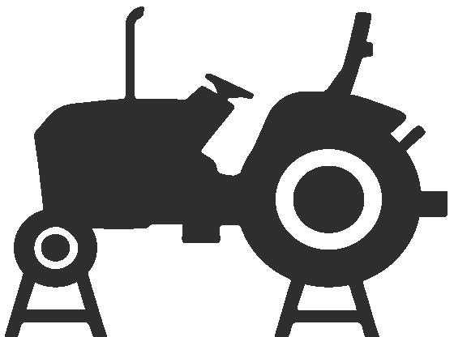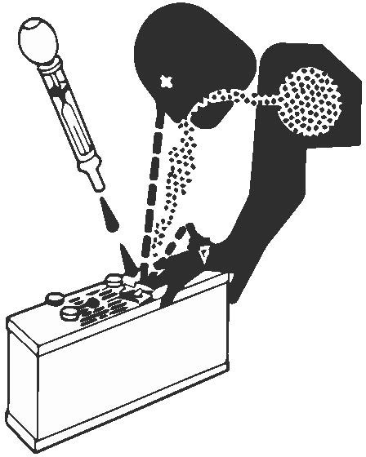Тракторы Rossel RT-244D, RT-282D, RT-504D

ТРАНСПОРТИРОВКА ТРАКТОРА
Трактор лучше всего перевозить на эвакуаторе. Используйте цепи, чтобы закрепить трактор на транспортном средстве.

Никогда не буксируйте трактор со скоростью, которая превышает 16км/ч. Оператор должен управлять и тормозить трактором в соответствии с буксировкой - повторять траекторию буксира.

ПРАВИЛА БЕЗОПАСНОСТИ ВО ВРЕМЯ ПРОВЕДЕНИЯ ТЕХНИЧЕСКОГО ОБСЛУЖИВАНИЯ
Изучите процесс технического обслуживания перед началом его
осуществления. Сохраняйте площадку сухой и чистой. Своевременно выполняйте техническое обслуживание - это будет способствовать увеличению работоспособности и срока эксплуатации трактора.

Сохраняйте все детали и компоненты в хорошем рабочем состоянии и убедитесь, что они правильно установлены. Немедленно устраняйте неисправности, заменяйте изношенные или поврежденные детали.
Устраняйте накопления консистентной и жидкой смазки или грязи.

Производите регулировку электрической системы или проводки, отсоединив черный провод отрицательной клеммы аккумулятора.

НЕ ПРОИЗВОДИТЕ ТЕХНИЧЕСКОЕ ОБСЛУЖИВАНИЕ ВО ВРЕМЯ ДВИЖЕНИЯ ТРАКТОРА ИЛИ ПРИ ВКЛЮЧЕННОМ ДВИГАТЕЛЕ
Во время обслуживания шасси трактора колеса должны быть подняты над
землей с помощью опорных стоек. Не работайте под транспортным средством, если оно поднято домкратом, опирается на шлакобетонные блоки или пустотелые кирпичи, которые раскрошатся под действием продолжительной нагрузки.

ПРЕДОСТЕРЕЖЕНИЯ ОТ ПОЛУЧЕНИЯ ОЖОГОВ КИСЛОТОЙ!
Серная кислота в электролите аккумулятора - токсичное вещество.
Существует вероятность получения ожогов кожи, возникновения дыр
в одежде и потери зрения, если кислота попала в глаза. Для того чтобы избежать вышеуказанных случаев, необходимо выполнить следующие указания:
- заливайте электролит в хорошо вентилируемом месте;
- носите средство защиты глаз и резиновые перчатки;
- не дышите испарениями во время заливки электролита;
- следите, чтобы электролит не стекал и не капал.

8

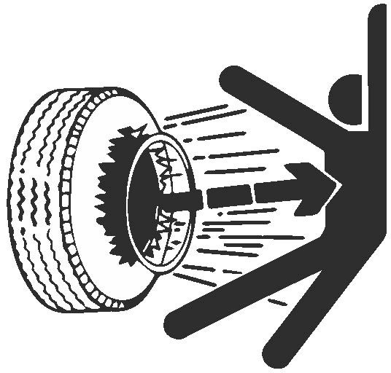Тракторы Rossel RT-244D, RT-282D, RT-504D

При попадании кислоты на кожу или на другие места, необходимо выполнить следующие действия:
- Промойте поврежденные участки водой.
- Используйте пищевую соду или известь, чтобы нейтрализовать кислоту.
- Промывайте глаза в течение 15-30 минут. Немедленно обратитесь за медицинской помощью.
В случае проглатывания кислоты необходимо выполнить следующие действия:
- Не вызывайте рвоту.
- Выпейте большое количество воды или молока, но не более 2 литров.
- Немедленно обратитесь к врачу.

ПРАВИЛА БЕЗОПАСНОСТИ ВО ВРЕМЯ ТЕХНИЧЕСКОГО ОБСЛУЖИВАНИЯ
шин
Разрыв шины может привести к серьезным травмам или смертельному исходу.
Не пытайтесь устанавливать шину, если у вас нет соответствующего оборудования, а также отсутствует опыт. Всегда поддерживайте соответствующее давление шин и не перекачивайте их.
Не подогревайте колеса или шины и не производите около них сварочные работы. Во время подогрева в шинах может увеличиться давление, в результате чего произойдет взрыв. А сварочные работы могут серьезно ослабить или деформировать колесо.
Во время подкачки шин используйте клещевой захват и удлиненный шланг, чтобы находиться на безопасном расстоянии от колеса.
Проверяйте колеса регулярно, особенно проследите, чтобы не было низкого давления, порезов, пузырьков воздуха, повреждения обода.

9

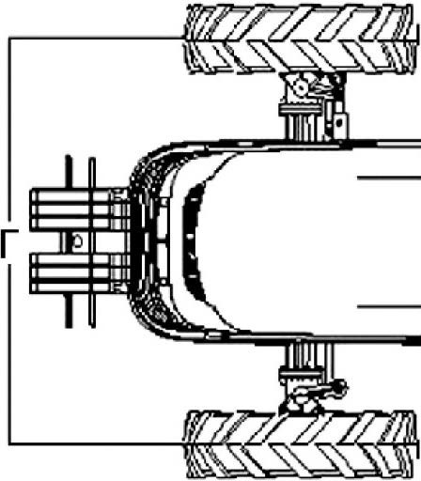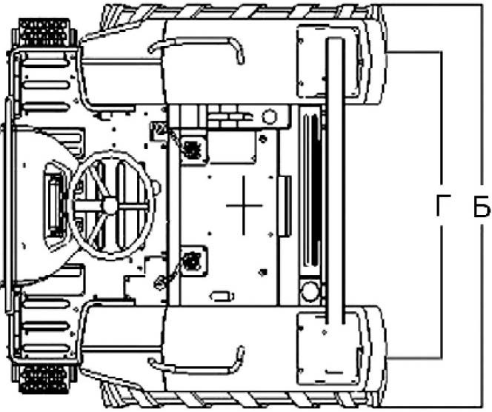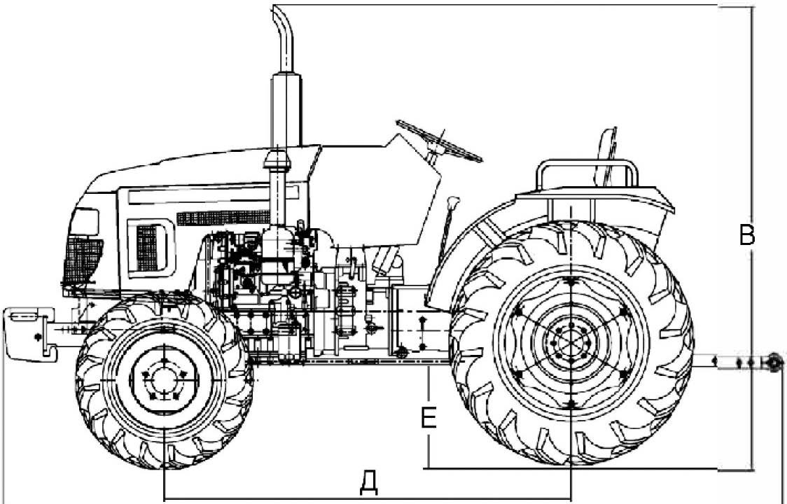Тракторы Rossel RT-244D, RT-282D, RT-504D

З. ТЕХНИЧЕСКИЕ ХАРАКТЕРИСТИКИ

о

А

Тип двигателя  Объем двигателя, куб. см | Дизельный четырехтактный, с вертикальным расположением цилиндров
Тип двигателя  Объем двигателя, куб. см | 1532 |  | 3170
Мощность двигателя, максимальная,л. с. | 24 |  | 50
Мощность двигателя, номинальная, л. с. | 22 |  | 45
Масса двигателя, кг | 250 |  | 260
Количество оборотов,об/мин | 2200 |  | 2400
Количество цилиндров | 3 |  | 4
Ход поршня, мм | 90 |  | 105
Диаметр цилиндра, мм | 85 |  | 98
Система охлаждения | Прин дительное водяное
Смазка двигателя | Масляный насос
Запуск двигателя |  | 569х525х604 | 850х630х770
Габаритные размеры двигателя, мм |  | 569х525х604 | 850х630х770

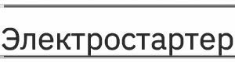
10

Тракторы Rossel RT-244D, RT-282D, RT-5O4D

Наименование трактора RT-242D RT-244D RT-282D RT-504D
Наименование двигателя QM-24 QM-50
Основные габаритные размеры трактора без навесного оборудования, мм | А (длина) | 2820 | 2820 | 3200 | 3900
 | Б (ширина) | 1340 | 1340 | 1420 | 1650
 | В (высота по  верхней точке) | 1940 | 1940 | 2290 | 2570
 | Г (колея) | 1250-1400 | 1250-1400 | 1250-1400 1 | 1500
 | Д (колесная база) | 1690 | 1690 | 1690 | 1900
 | Е (дорожный поосвет) | 340 | 340 | 340 | 340
Конструкционный вес, без навесного оборудования, кг |  | 1150 | 1150 | 1550 | 1890
Размер задних колес |  | 9,50"-24" | 9,50"-24" | 9,50"-24" | 11,20"-28"
Размер передних колес |  | 6,00"-16" | 6,00"-16" | 6,00"-16" | 7,50"-16"
Тип и скорость ВОМ |  | Не автономный шестипазовый 035 с прямоугольными шлицами, 540 об/мин |  |  | Не автономный шестипазовый  035 с  прямоугольными  щлицами,  540П60  об/мин
Привод от двигателя |  | Прямое соединение двигателя с коробкой передач через муфту сцепления
Тип коробки передач |  | Механическая  (4 вперед+ 1 назад) х 2
Блокировка дифференциала |  | Блокировка планетарного механизма заднего моста
Колесная формула |  | 4WD полный привод
Гидроусилитель руля (ГУР) |  | Полностью гидравлическая рулевая передача с отдельным гидравлическим контуром
Тип задней навесной системы |  | Трехточечная навесная система/  420 кг груза- подъемность | Трехточечная навесная система/  420 кг груза-  полъемность | Трехточечная навесная система/  420 кг груза-  по.аъемность | Трехточечная навесная система/  880 кг груза-  подъемность
Тип тормозной системы |  | Герметичный дисковый тормоз, раздельный для каждого колеса
Тип сцепления |  | Однодисковое одноступенчатое, сухое, с постоянным зацеплением
Гидравлический распределитель |  | Штатный распределитель для трехточечного подвеса
Количество дополнительных  ГИДDО ВЫХОДОВ |  | 1 пара гидровыходов
Система света |  | Дальний и ближний свет/ поворотники / габаритные  огни/ стоп-сигнал/ по.асветка зап.него поп.веса
Звуковой сигнал |  | Клаксон
Приборная панель |  | Амперметр/датчик температуры охлаждающей жидкости/ датчик  павления масла/ Счетчик моточасов / Уnовень топлива
Минимальный радиус разворота,см |  | 450 | 450 | 450 | 430
Наличие сцепного устройства  ПП\:1 ППИIIАП;:J |  | Механическое сцепное устройство и электророзетка
Наличие утяжелителей в стандартной комплектации |  | Передние противовесы 6 блоков по 10 кг/задние балласты на колесах |  |  | Передний балласт 90 кг
Кабина |  | Отсутствует |  |  | Несъемная кабина с отопле-  нием на амортизаторах, с каркасом безопасности

11

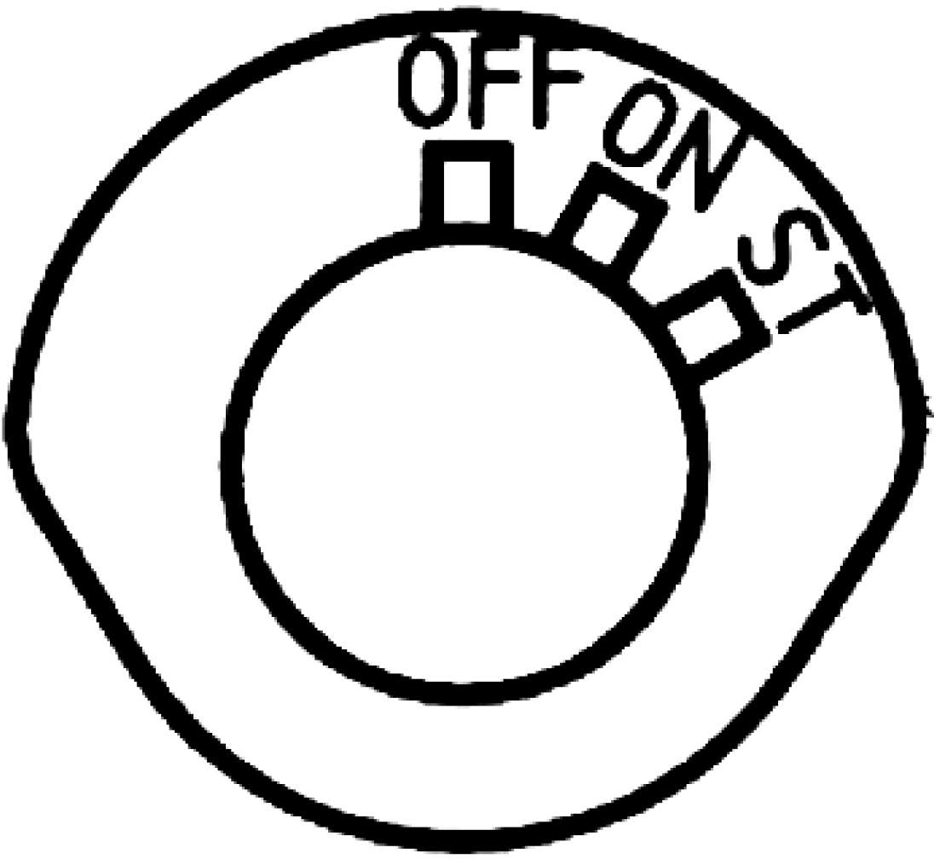Тракторы Rossel RT-244D, RT-282D, RT-504D

КОНТРОЛЬНЫЕ ПРИБОРЫ И ОРГАНЫ УПРАВЛЕНИЯ ТРАКТОРОМ ROSSEL RT-244D, RT-282D, RT-504D
Контрольные приборы и механизмы управления расположены вокруг места водителя в средней части трактора. Указатель температуры охлаждающей жидкости, датчик давления масла, амперметр, счетчик моточасов, указатель уровня топлива и манометр давления воздуха расположены на панели приборов. В качестве опции можно установить комбинированный счетчик, который включает в себя электронный тахометр, амперметр, водный термометр, датчик давления масла и датчик уровня топлива.

- ПРИБОР-УКАЗАТЕЛЬ ДАВЛЕНИЯ МАСЛА
При наличии прибора-указателя давления масла на приборной панели, давление масла должно находиться в пределах 0.2-0.4 МРа, но не ниже, чем 0.05 МРа на холостых оборотах.

- ПРИБОР-УКАЗАТЕЛЬ ТЕМПЕРАТУРЫ ОХЛАЖДАЮЩЕЙ ЖИДКОСТИ
При нормальной работе двигателя температура охлаждающей жидкости должна держаться в пределах 75-85° С, а максимальная не должна превышать 95°С.

З. СЧЕТЧИК МОТОЧАСОВ
Счетчик моточасов упростит контроль за периодичностью технического обслуживания трактора.

- АМПЕРМЕТР МЕХАНИЧЕСКИЙ
Механический амперметр показывает рабочее состояние аккумулятора при работе на холостых оборотах. Если стрелка амперметра отклоняется влево, значит аккумулятор разряжается.

Выключатель фар, выключатель указателей поворотов и задних габаритных огней размещены на нижней тыльной стороне приборной панели.

ИСПОЛЬЗОВАНИЕ ЗАМКА ЗАЖИГАНИЯ

Схема включения зажигания показана на замке зажигания (см. рис. 1):
  - Поверните ключ в положение «OFF», чтобы выключить питание, и в положение «ON», чтобы включить.
  - Поверните ключ далее по часовой стрелке в положение «ST» для пуска двигателя после прогрева.
  - Свеча накала включается в промежуточном положении ON-ST. Наличие свечей накала зависит от модели трактора.

Рис. 1. Схема включения зажигания.

12

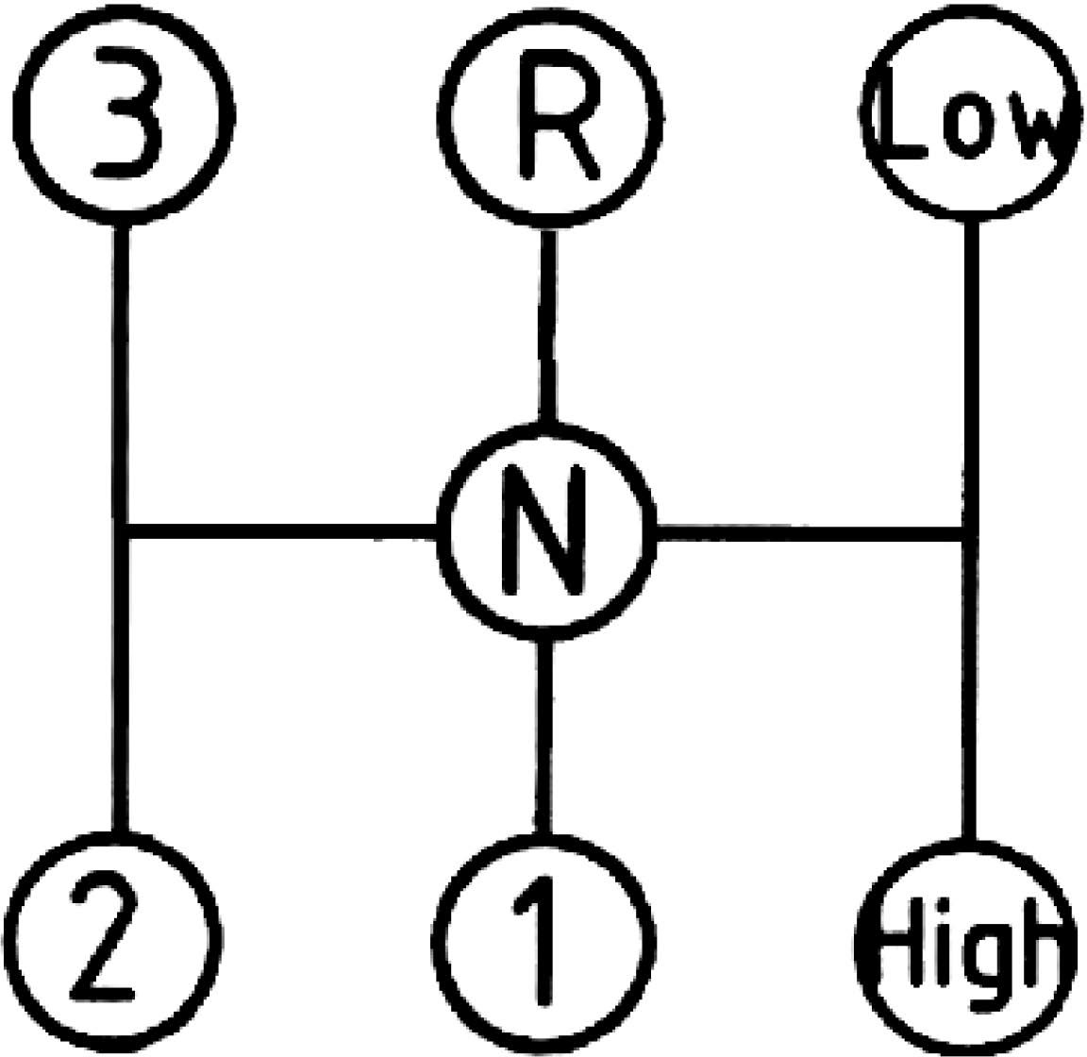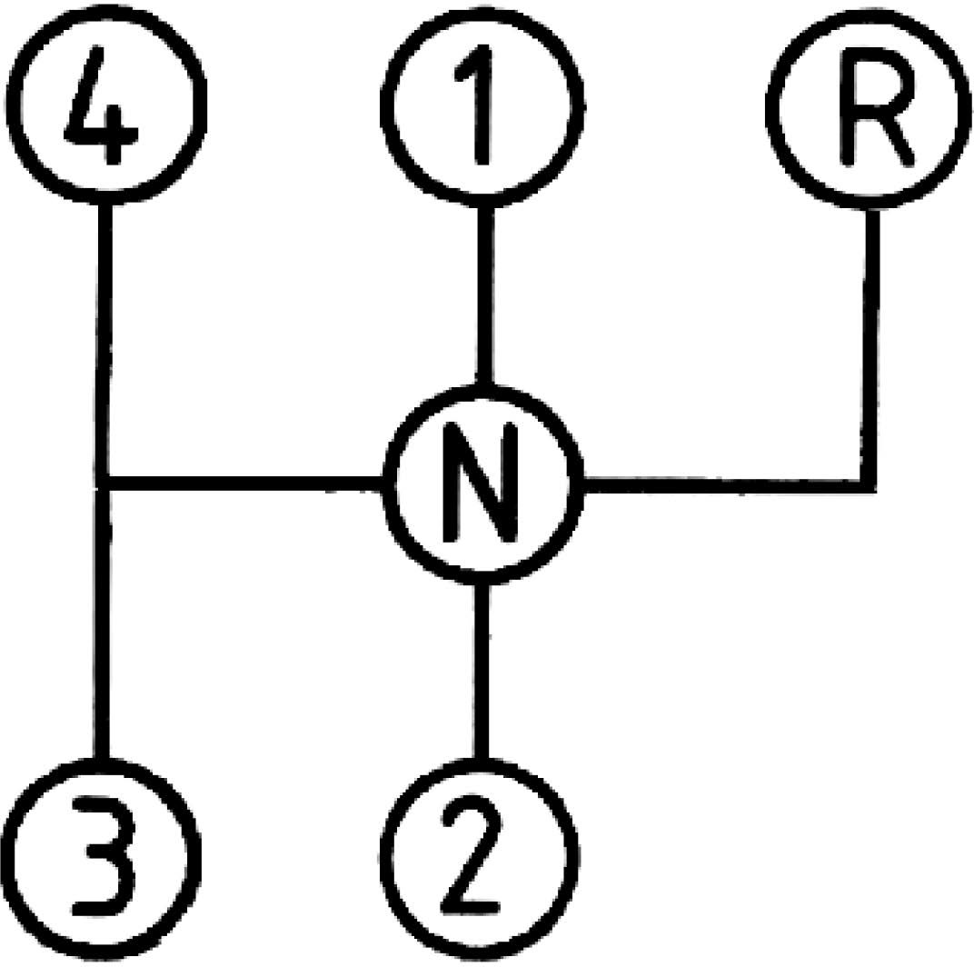Тракторы Rossel RT-244D, RT-282D, RT-504D

Рис. 2. Схема переключения передач КПП типа (3 вперед+ 1 назад) х2.

Главный рычаг переключения размещен в центре коробки передач. Схема для КПП типа (3 вперед+ 1 назад) х2 показана на рис. 2.
Повышенный и пониженный ряд передач подключается в крайних правых положениях. Для КПП типа (4 вперед+ 1 назад) х2 (рис. 3) рычаг включения повышенных, пониженных передач расположен слева от главного рычага переключения передач.
При перемещении его вверх включается ряд повышенных передач, вниз - пониженных.

Рис. 3. Схема переключения передач КПП типа: (4 вперед+ 1 назад) х2.

Рычаг включения вала отбора мощности находится слева от места водителя на боковой стене заднего моста.

Рычаг гидравлического подъемника находится справа сзади от места водителя. Переместите ручку вперед, назад или оставьте посередине, и соответственно механизм гидравлического подъемника опустится вниз, поднимется или останется в нейтральном положении.

Педаль сцепления находится перед левой площадкой для опоры ноги; при нажатии на педаль, сцепление будет расцеплено.

Педаль тормоза находится перед правой площадкой для опоры ноги.
Есть два рычага дроссельного механизма: ножной дроссель и ручной дроссель. Педаль ножного дросселя находится в правой стороне позади педалей тормоза, а рукоять ручного дросселя находится вверху справа на панели приборов либо на правом крыле.

Рычаг включения переднего моста полноприводного трактора находится с левой стороны от сиденья водителя.
13


Тракторы Rossel RT-244D, RT-282D, RT-504D

ЭКСПЛУАТАЦИЯ ТРАКТОРА

ПОДГОТОВКА ТРАКТОРА И ПУСК ДВИГАТЕЛЯ ПРИ ПОВСЕДНЕВНОЙ ЭКСПЛУАТАЦИИ

Проведите ежедневный технический осмотр (см. раздел «Техническое обслуживание»).
2. Перед тем, как произвести пуск двигателя, убедитесь, что рычаг переключения передач и механизм отбора мощности находятся в нейтральном положении.
3.
Убедитесь, что все навесное оборудование опущено на землю.
Убедитесь, что все предохранительные элементы правильно установлены на вашем тракторе.
- Переведите рычаг ручного управления подачей топлива в среднее положение. Выжмите педаль сцепления, чтобы уменьшить стартовое сопротивление.
6.
- Поверните ключ зажигания по часовой стрелке в положение «Запуск».
- После пуска сразу отпустите ключ, он вернется в положение «ON».
- Если двигатель не запускается с первого раза, попробуйте снова через 1-2 минуты. Если двигатель не запускается три раза подряд, сделайте проверку и не запускайте его, пока все неисправности не будут устранены.
- При каждой попытке запуска продолжительность работы стартера не должна превышать 15 секунд, иначе аккумулятор и стартер могут выйти из строя.
- Проследите, работает ли двигатель нормально на средних и низких оборотах после запуска, если да, то постепенно повышайте обороты, но не давайте сильной нагрузки, пока температура воды не достигнет 50°С.
- При низкой температуре окружающего воздуха в радиатор должна быть залита горячая охлаждающая жидкость для подогрева двигателя перед пуском, или трактор должен храниться в обогреваемом помещении.
- Если трактор оборудован свечей накала, переведите ключ зажигания в положение «ON», удерживайте его в течение 10-15 сек, поверните ключ зажигания в положение «Запуск». После успешного запуска отпустите ключ зажигания.

РАБОТА НА ТРАКТОРЕ

- Выбирайте для работы наиболее подходящую ширину колеи колес, всегда следите за устойчивостью трактора.
- Выберите надлежащую передачу. Передача должна выбираться так, чтобы двигатель мог работать на 80% мощности. Для фрезерования почвы используются низкие передачи. Средние передачи могут использоваться для боронования и вспашки. Высокие передачи используют для транспортных задач.
- Запрещается езда с включенным сцеплением (когда оператор удерживает ногу на педали сцепления, наполовину выжимая ее) или управление скоростью с помощью сцепления. Так сцепление перегреется, и это станет причиной преждевременного износа фрикционных дисков (из-за трения диск пробуксовывает) или даже может привести к повреждению выжимного подшипника, рычага переключения и гнезда выжимного подшипника.
- Отпускайте педаль сцепления постепенно: резкое включение, особенно если сцепление отпущено на ухабистой поверхности или грязной почве, в яме или во время движения по крутому спуску, может привести к опасному раскачиванию трактора. Незамедлительно нажмите на педаль тормоза, если передние колеса оторвались от земли.
- При спуске с холма держите передачу включенной. Никогда не выжимайте сцепление и не управляйте трактором на нейтральной передаче.
- Во время движения водитель должен правильно сидеть на водительском месте.
- Не запрыгивайте на движущийся трактор.

14

Тракторы Rossel RT-244D, RT-282D, RT-504D

- Всегда нажимайте на педаль тормоза аккуратно.
- Не поворачивайте на высокой скорости.
- Всегда управляйте на безопасной скорости в зависимости от обрабатываемой поверхности.
- Когда работаете на неровной поверхности, следуйте соответствующим мерам безопасности для обеспечения устойчивости.
- Когда работаете на наклонной поверхности, например, на склоне холма, работайте на умеренной скорости, замедляйте трактор, особенно при повороте.
- Двигайтесь с максимальной осторожностью, когда вы едете вплотную к краю канавы или насыпи.
14.
Проверяйте настройки педали тормоза и сцепления.

ОСТАНОВКА ТРАКТОРА И ДВИГАТЕЛЯ

Отпустите газ для снижения скорости трактора.
- Нажмите педаль сцепления и переключите рычаг скорости в нейтральное положение.
- Выжмите педаль тормоза, чтобы остановить трактор. Затем отпустите сцепление и педаль тормоза, позвольте двигателю работать вхолостую, и включите стояночный тормоз.
- Опустите вниз навесное оборудование.
- Не допускайте высоких оборотов непосредственно перед остановкой двигателя, позвольте двигателю поработать на холостых оборотах для охлаждения смазки и охлаждающей жидкости. После этого переведите рычаг ручного управления подачей топлива в минимальное положение, чтобы выключить двигатель. Для экстренного выключения двигателя используйте рычаг декомпрессии.
6.
Для парковки выберите ровный участок местности, включите нейтральную передачу
и стояночный тормоз. В случае стоянки на склоне, включите первую переднюю передачу - если стоите передом вверх и первую заднюю передачу - если стоите передом вниз. Не забудьте сделать тоже самое, если паркуете ваш трактор с прицепом.

ВНИМАНИЕ!
В качестве охлаждающей жидкости рекомендуется использование антифриза класса G12 при температуре воздуха ниже нуля по Цельсию. При использовании обычной воды , необходимо срочно слить ее из радиатора во избежание выхода двигателя из строя.

ОБКАТКА ТРАКТОРА

ВНИМАНИЕ!
Сборка и предпродажная подготовка трактора осуществляется в сборочном цехе - отсутствует возможность проверить машину на полноценную работу в поле. Поэтому вводить трактор в эксплуатацию с полной нагрузкой без предэксплуатационной обкатки запрещено!

Перед вводом нового трактора или трактора после капитального ремонта в эксплуатацию, необходимо провести его обкатку. Обкатка улучшает состояние всех вращающихся деталей и трущихся поверхностей - это продлит эксплуатационный срок службы трактора.

15

Тракторы Rossel RT-244D, RT-282D, RT-504D

Перед началом обкатки:
- Внимательно прочитайте инструкцию по эксплуатации.
- Проверьте затяжку внешних соединений, болтов и гаек.
- Проверьте уровень масла в картере двигателя. При необходимости добавьте масло до необходимого уровня.

ПРИМЕЧАНИЕ. При продаже в двигатель заливается универсальное минеральное масло для обкатки двигателя.

После прохождения процедуры обкатки, вам необходимо заменить масло в двигателе на универсальное полусинтетическое масло ЮW4О (летом), ЮW4О/5WЗО (зимой) или аналогичное для дизельных двигателей.
- Проверьте наличие масла в воздушном фильтре. Не допускается использование трактора
с грязным или сухим (без масла) воздушным фильтром! В воздушном фильтре используется 100 г моторного масла.
- Проверьте уровень масла в коробке передач и гидравлике.
- Проверьте уровень охлаждающей жидкости в радиаторе.
- Проверьте давление в шинах (1,0-1,5 атм).
- Проверьте электропроводку, правильность и надежность подключения.
- Проверьте, чтобы все ручки и рычаги управления были в нейтральном положении.

ОБКАТКА ДВИГАТЕЛЯ БЕЗ НАГРУЗКИ

- Запустите двигатель согласно разделу «Эксплуатация трактора».
- После пуска позвольте двигателю поработать на средних или низких оборотах, а затем постепенно увеличьте обороты до повышения температуры воды и масла. Также избегайте работы двигателя на высоких оборотах сразу после пуска. Проверьте, есть ли любая утечка воды, масла или воздуха, работают ли все приборы и индикаторы, пока двигатель прогревается.
- Кратковременно увеличьте обороты до максимальных и понаблюдайте за поведением двигателя. Для полной обкатки двигателя без нагрузки нужно 2-3 серии по 20-25 минут с перерывами «до полного охлаждения».
- На холостом ходу двигатель должен работать ровно. Допускается в разумных пределах вибрация и стук работающего мотора, если трактор еще не обкатан - они уйдут после полной обкатки и первичной замены масел. Но при обнаружении ненормальных стуков и шумов в двигателе, понижении давления масла в магистралях, течи масла, топлива или воды, необходимо остановить двигатель, выяснить причины неисправности и устранить их. Только убедившись в полной исправности двигателя, можно приступать к дальнейшей обкатке трактора на холостом ходу.

ОБКАТКА ТРАКТОРА БЕЗ НАГРУЗКИ

Во время обкатки трактора на холостом ходу обкатывают гидравлическую систему подъема навесного оборудования и механизм отбора мощности.

16

Тракторы Rossel RT-244D, RT-282D, RT-504D

- Включите вал отбора мощности, чтобы приработать механизм отбора мощности.
- Воспользуйтесь гидравлической подъемной системой неоднократно, чтобы приработать ее. Для этого плавно переведите рычаг гидравлического распределителя в крайнее верхнее положение, при этом узел сцепки начнет плавно подниматься. Затем опустите рычаг в крайнее нижнее положение, при этом узел сцепки начнет плавно опускаться. Повторите процедуру несколько раз. После возвращения рычага гидравлического распределителя в нейтральное положение, проверьте уровень масла и при необходимости долейте.
- Выведите трактор с места стоянки согласно набору правил. Необходимо проехать на каждой передаче в течение 10-20 минут, при этом давайте двигателю остывать через каждые 20-30 минут работы. Выполняете повороты на средних и низких скоростях, используете тормоз сообща с поворотами и попытайтесь выполнить резкое торможение, когда едете на повышенных передачах. Обкатка подразумевает собой переменные нагрузки.

В период обкатки трактора на холостом ходу проверяют: работу двигателя и показания всех контрольных приборов, регулировку главной муфты сцепления, регулировку тормозов, механизм блокировки дифференциала (при наличии), плавность включения и выключения передач.

При обнаружении любых неисправностей во время холостой обкатки трактора - необходимо остановить двигатель и устранить их.

ОБКАТКА ТРАКТОРА С НАГРУЗКОЙ

- Нагрузка должна добавляться от лёгкой к тяжёлой, а передачи переключаться постепенно, от пониженных к высоким. Попробуйте небольшими сериями по 15-20 минут произвести легкие работы, например, культивацию почвофрезой (не целины) на глубину не более 5-7 см. Общий период времени для обкатки с нагрузкой составляет около 5 часов: сериями по 20-30 минут с отдыхом до полного охлаждения и постоянно возрастающими нагрузками с переменным количеством оборотов.

ВНИМАНИЕ! Подключайте передний мост для обкатки на всех передачах кроме VIII, если ваш трактор полноприводный.

- Обкатка гидравлической системы навесного механизма трактора с нагрузкой должна быть проведена с навесной с/х машиной перед обкаткой трансмиссии. Произведите подъем как минимум 20 раз - двигатель в это время должен работать на средних оборотах.

ВНИМАНИЕ! Наблюдайте за рабочим состоянием всех частей и компонентов на каждом этапе обкатки. Если обнаружили любое ненормальное состояние в процессе обкатки,
немедленно устраните дефект. Во время обкатки коробки передач вал отбора мощности должен быть в положении «ВЫКЛЮЧЕН».

РАБОТЫ ПОСЛЕ ОБКАТКИ

После обкатки под нагрузкой необходимо осмотреть трактор и выполнить регламентные работы по техническому обслуживанию ТО-О специалистами сервисного центра Rossel (см. раздел
«техническое обслуживание»). Проверьте регулировку механизма газораспределения и рулевого механизма, настройку тормозов и сцепления, а также крепление головки блока.

17

Тракторы Rossel RT-244D, RT-282D, RT-504D

УСТРОЙСТВО ТРАКТОРА И ОСНОВНЫЕ РЕГУЛИРОВКИ

Из-за постоянного износа деталей сцепления во время использования, сцепление начнет проскальзывать или не будет полностью выжиматься. Поэтому сцепление необходимо периодически проверять и настраивать.
Схема сцепления показана на рис. 4. Оно преимущественно состоит из трех частей:
ведущая, ведомая и контролируемая часть. Ведущая часть всегда вращается вместе с двигателем, а ведомая может вращаться, только когда сцепление активно.

НАСТРОЙКА ПОЛОЖЕНИЯ ПЕДДЛИ СЦЕПЛЕНИЯ

При активном сцеплении (педаль сцепления не нажата) величина зазора между выжимным подшипником (4) и головками лапок сцепления (2) должна быть в пределах 2-2,5 мм, а
сами лапки сцепления должны находиться в одной плоскости. Это необходимо для того, чтобы при движении трактора не создавалось давящей нагрузки на выжимной подшипник, что может привести к преждевременному выходу его из строя.

НАСТРОЙКА СВОБОДНОГО ХОДД ПЕДДЛИ СЦЕПЛЕНИЯ

Поверните гайку (6), чтобы изменить эффективную длину главной тяги (5) и добиться свободного хода педали сцепления в пределах от 22 до 28 мм. Проверьте и убедитесь в правильности свободного хода педали регулировки сцепления.

18

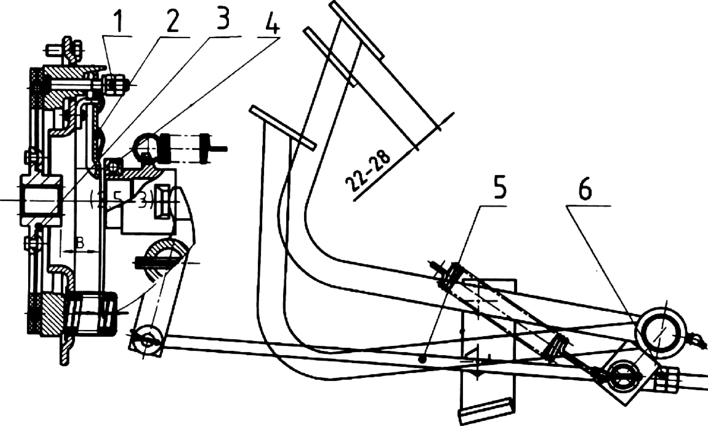Тракторы Rossel RT-244D, RT-282D, RT-504D

Рис. 4. Механизм сцепления.
- Регулировочная гайка.
- Лапка выжимная подшипника сцепления.
- Концентратор ведомой пластины.
- Выжимной подшипник.
- Главная тяга.
- Гайка.

НАСТРОЙК А ХОДОВОЙ ЧАСТИ ТРАКТОРА

Настройка схождения передних колес (см. рис. 5).

Для более устойчивого движения трактора, легкого управления, маневрирования и своевременного износа шин, существуют определенные требования к схождению колес.

При эксплуатации схождение передних колес будет меняться из-за деформации и износа частей переднего моста - необходимо вовремя проводить регулировку.

ПОРЯДОК РЕГУЛИРОВКИ СХОЖДЕНИЯ ПЕРЕДНИХ КОЛЕС:

- Направьте колеса строго прямо.
- Измерьте переднее и заднее расстояния между двумя колесами на одинаковой высоте через центр колеса.
- Настройте поперечную рулевую тягу, пока переднее расстояние не будет меньше заднего на 5-8 мм (А-В =5...8 мм) .
- Затяните гайку на обоих концах поперечной рулевой тяги.

19

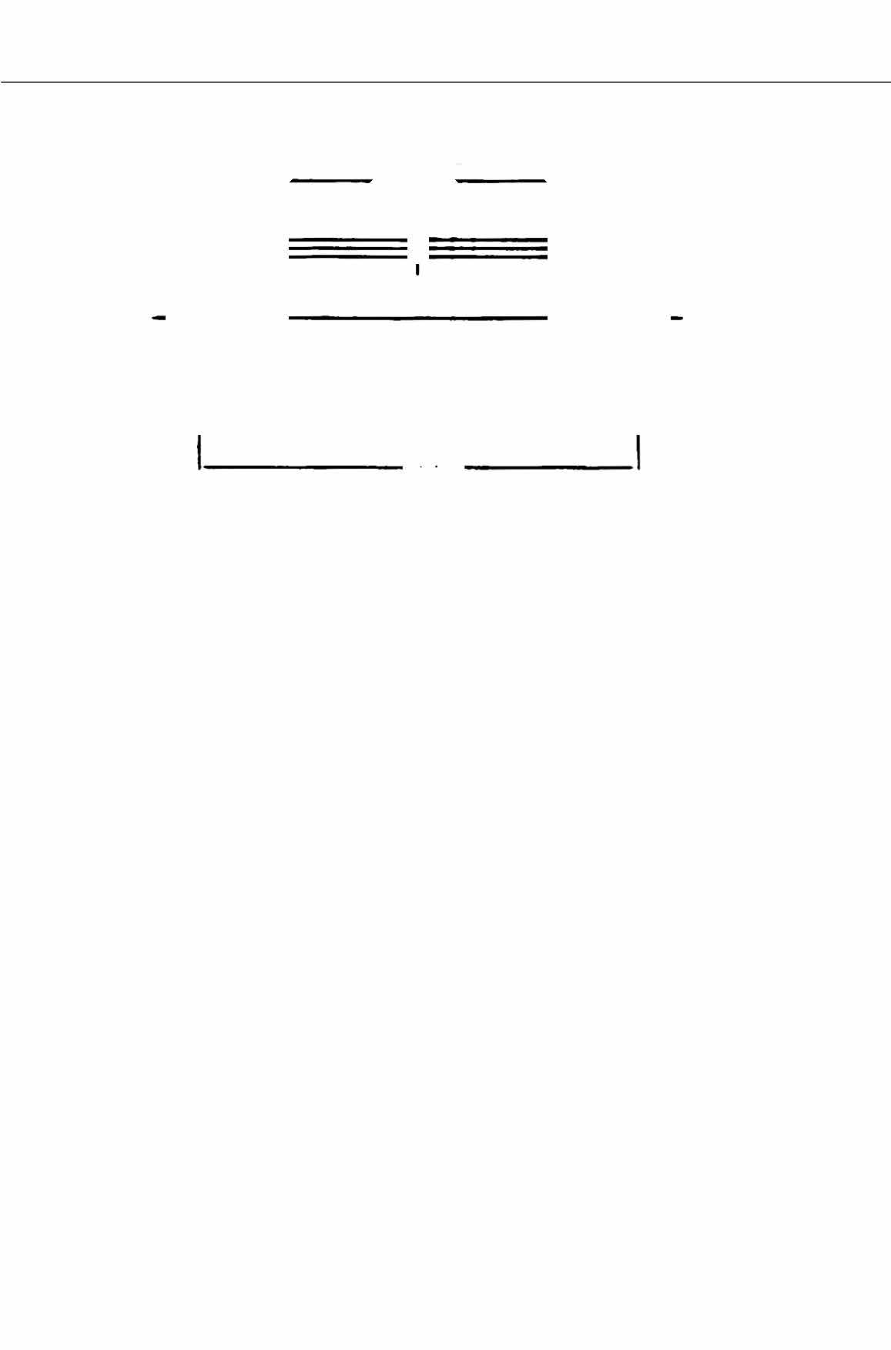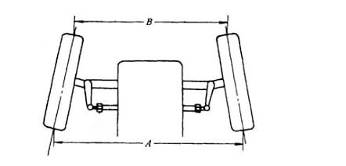Тракторы Rossel RT-244D, RT-282D, RT-504D

Рис. 5. Регулировка схождения передних колес.

РЕГУЛИРОВКА ЗАЗОРОВ ПОДШИПНИКОВ СТУПИЦ ПЕРЕДНИХ КОЛЕС

Величина осевого зазора в подшипниках ступиц передних колес должна составлять 0.05-0.20 мм. При эксплуатации трактора, вследствие износа подшипников и прочих деталей, величина зазора изменяется, что влечет за собой нарушение нормальной работы ходовой части. Проверка свободного хода в подшипниках ступиц производится после обкатки и через каждые 500 моточасов работы трактора.

Регулировка должна быть проведена в следующем порядке:
- С помощью домкрата поднимите передний мост до отрыва колес от земли, подложите подпорки.
- Покачивая колесо, определите необходимость регулировки зазоров. Колеса должны свободно вращаться, при этом люфты должны отсутствовать.
- Отсоедините крышку ступицы передних колес и снимите шплинты с корончатой гайки.
- Затяните корончатую гайку с усилием 80 Нм.
- Вывинтите корончатую гайку на 1/12 N 1/6 оборота.
- Установите шплинт и крышку ступицы колеса, а затем опустите колеса.

РЕГУЛИРОВКА ШИРИНЫ КОЛЕИ {ОПЦИОНАЛЬНО)

Регулировка колеи передних колес показана на рис. 6. Порядок действий для регулировки передней колеи:
- Поднимите передний мост трактора с помощью домкрата, подложите подпорки.
- Открутите болты, фиксирующие переднюю балку.
- Отрегулируйте длину раздвижных балок.
- Отрегулируйте длину поперечной рулевой тяги.

20

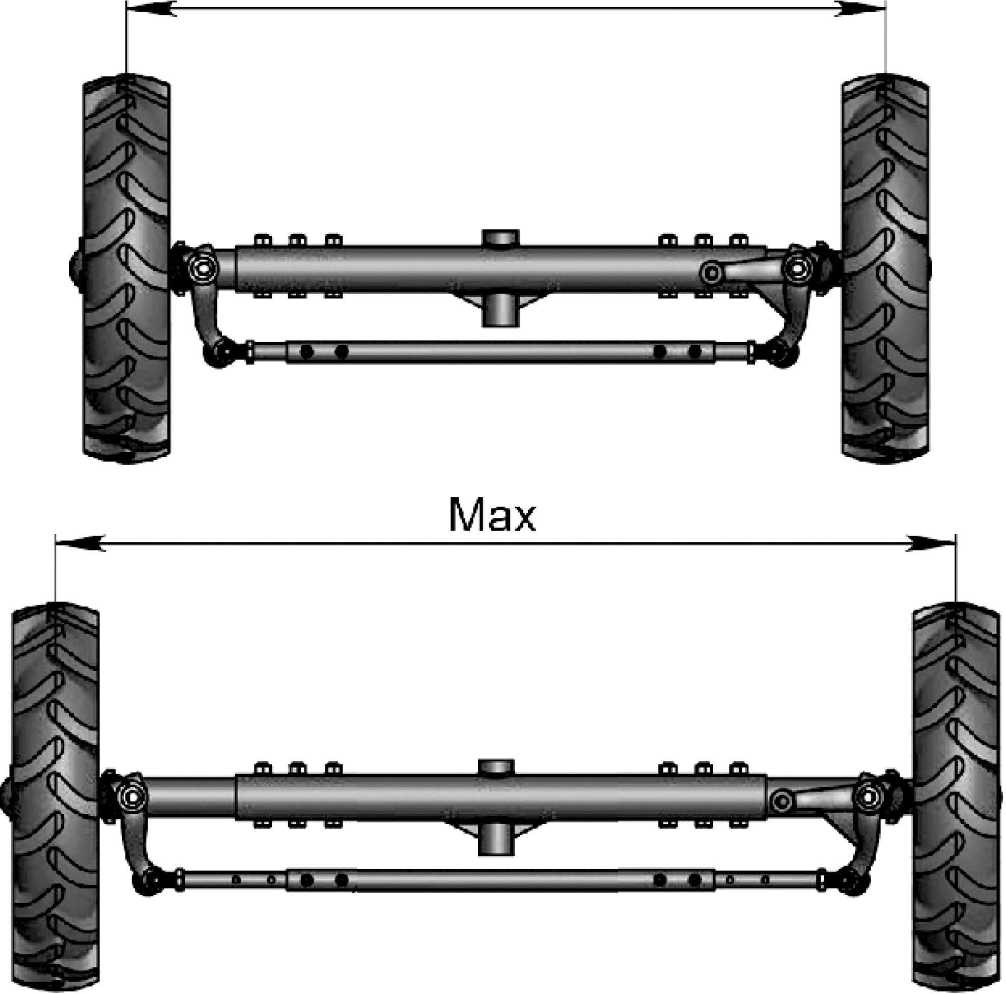Тракторы Rossel RT-244D, RT-282D, RT-504D

Min

Рис. 6. Регулировка колеи передних колес.

Регулировка колеи задних колес (опционально).
Задние колесные диски могут быть смонтированы вогнутой стороной диска внутрь или наружу. Колея колес меняется в зависимости от положения диска.

Min

Мах

Рис. 7. Регулировка колеи задних колес.

21

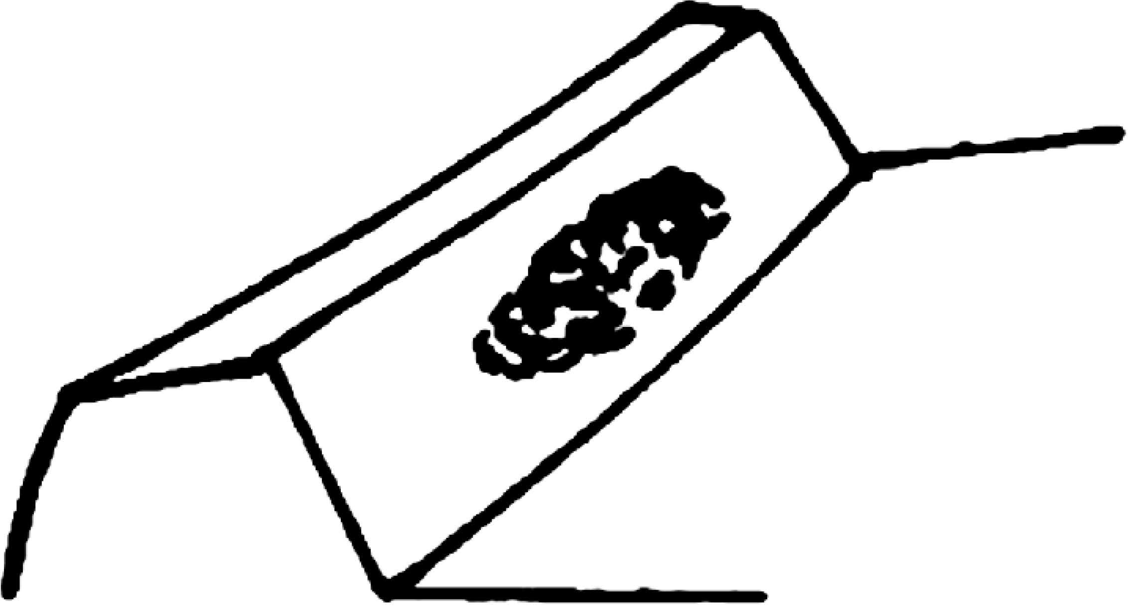Тракторы Rossel RT-244D, RT-282D, RT-504D

ОПАСНО! Снимая задние колеса, будьте предельно внимательны и осторожны, используйте подходящие подъемники.
Выберите необходимую заднюю колею, после чего установите переднюю колею так, чтобы обе колеи совпадали.
Проверьте, чтобы передние и задние колеса были симметричны относительно осевой линии трактора после выполнения регулировки. Убедитесь, что направление протектора соответствует направлению движения трактора вперед.

РЕГУЛИРОВКА ПЕРЕДНЕГО МОСТА (ДЛЯ ПОЛНОПРИВОДНЫХ ТРАКТОРОВ)

Правильность зацепления шестерни переднего моста влияет на эффективность вождения и уровень шума - во время сборки и эксплуатации уделите особое внимание точности регулировки.

Рис. 8. Отпечаток зацепления зубчатой передачи.

- Чтобы убедиться в правильности отпечатка (как показано на рис. 8) и величины зазора в пределах 0.16-0.32 мм, выберите необходимую толщину прокладки гнезда подшипника и прокладки картера ведущего моста. При этом удерживайте предварительное напряжение на обоих концах дифференциала в пределах 100-150 Н.

- Соприкосновение пары шестерен на концах переднего моста регулируется набором прокладок (1) подходящей толщины - это гарантирует зазор механизма в пределах 0.16-0.3 мм и обеспечит правильное пятно контакта.

- Чтобы получить конечный зазор механизма в пределах 0.16-0.3 мм, необходимо изменить толщину прокладок (13) для окончательной регулировки. Для зазора 0.1-0.5 мм между нижней поверхностью кольца-фиксатора (4) вертикального вала (3) и верхней поверхностью ведомой шестерни (7) используйте прокладки (6) подходящей толщины.

22

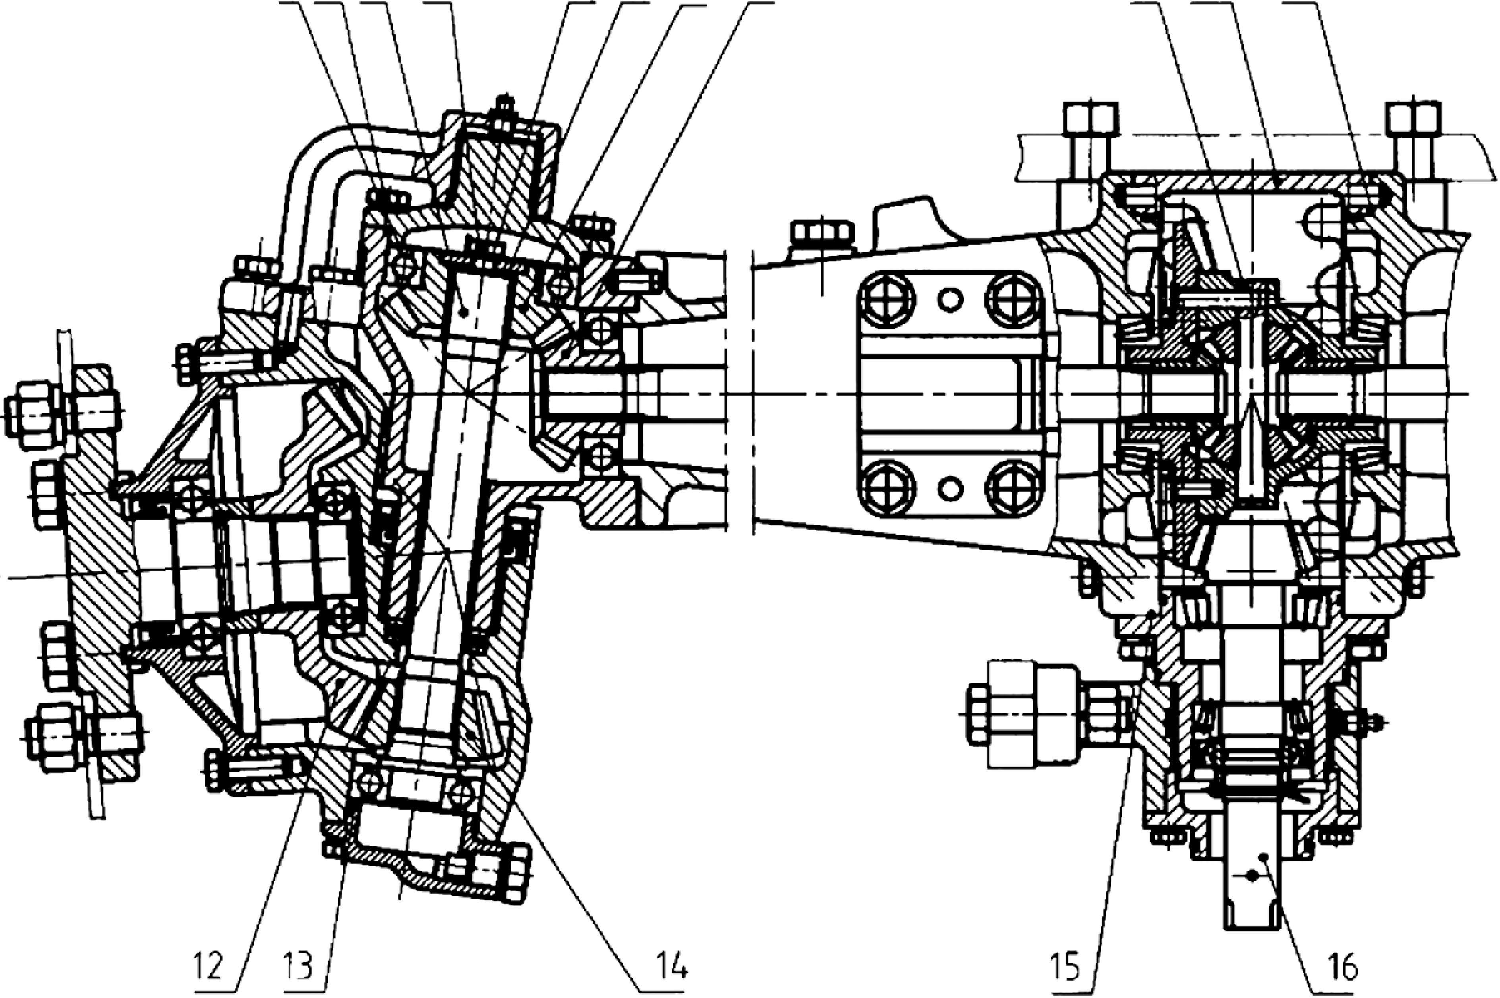Тракторы Rossel RT-244D, RT-282D, RT-504D

1 2 3 4 5 6 7 8 9 10 11

Рис. 9. Схема ведущей оси переднего колеса.

  - Прокладки. 9. Главный привод.
  - Болт М10х25. 10. Крышка переднего моста.
  - Вертикальный вал. 11. Прокладки.
  - Кольцо-фиксатор. 12. Ведомая шестерня конечная. Стопорное кольцо вертикального вала. 13. Прокладки.
5.
- Прокладки. 14. Ведущая шестерня конечная.
- Ведомая шестерня. 15. Корпус редуктора переднего моста.
- Дифференциальный механизм. 16. Шлицевой вал.

23

Тракторы Rossel RT-244D, RT-282D, RT-504D

ИСПОЛЬЗОВАНИЕ И РЕГУЛИРОВКА ГИДРАВЛИЧЕСКОГО РУЛЕВОГО МЕХАНИЗМА

Под низким давлением масло поступает из масляного бака (8) в насос беспрерывного течения (6). Далее масло под высоким давлением попадает в насос дозатор BZZ1-E80 (или аналог) (4) и приводит в действие управляющий цилиндр, (2) который приводит в действие рулевой механизм, а избыток масла возвращается к насосу через возвратную масляную трубу.

Насос постоянного действия приспособлен для поддержки стабильной подачи масла, чтобы гарантировать устойчивую работу гидравлического рулевого механизма.
Во время работы двигателя гидравлический рулевой механизм трактора может работать только при повороте руля, и гидравлический подъемник не должен сбивать настройку управления.

Рис. 10. Принцип действия гидравлического рулевого механизма.

- 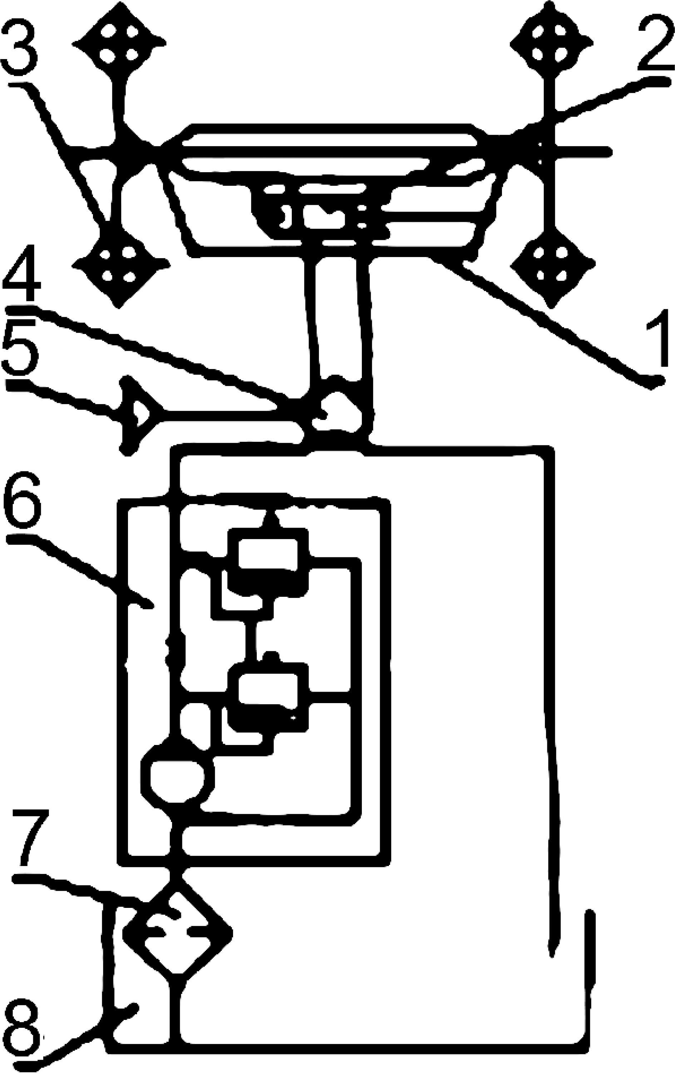Четырехзвенный механизм регулирования.
- Силовой цилиндр поворота.
- Переднее ведущее колесо.
- Насос дозатор.

24
- Рулевое колесо.
- Насос шестеренчатый.
- Масляный фильтр.
- Масляный бак (располагается под капотом трактора).

Тракторы Rossel RT-244D, RT-282D, RT-504D

СХЕМА ГИДРАВЛИЧЕСКОГО РУЛЕВОГО МЕХАНИЗМА И МОМЕНТЫ, НА КОТОРЫЕ СТОИТ ОБРАТИТЬ ВНИМАНИЕ

  - Насос дозатора (Рис. 11) состоит из двух элементов: распределительного блока и гидромотора обратной связи.
  - Распределительный блок (1) состоит из корпуса (4), золотника (2), гильзы (5), комбинированного
уплотнения в составе резинового и защитного колец, упорного подшипника и пыльника, запрессованного в кольцевую проточку в верхней части корпуса.
  - Золотник занимает фиксированное положение в гильзе посредством штифта (3)
и пластинчатых пружин, вставленных через пазы золотника и гильзы, и имеет возможность при приложении момента поворачиваться относительно гильзы на угол 15° в обе стороны.
  - Напорный и сливной каналы распределительного блока разделены между собой обратным
клапаном.
  - Гидромотор обратной связи состоит из венца (9), звезды (10), крышки (11) и распределительного диска (8). Вращение от звезды к паре «золотник-гильза», или наоборот, передается карданом
(7). Все элементы гидромотора стягиваются с корпусом болтами.
  - Герметичность разъемов гидромотора и распределительного блока обеспечивается резиновыми уплотнительными кольцами.
  - Подключение насоса-дозатора к гидросистеме рулевого управления осуществляется
посредством четырех резьбовых отверстий на корпусе распределительного блока.
  - В нейтральной позиции золотника (2) с гильзой (5), рабочая жидкость, подаваемая насосом питания, поступает по каналам корпуса, сверлениям гильзы и золотника на слив в бак.
  - Во время поворота рулевого колеса поворачивается золотник (2) и открывается проход
рабочей жидкости через гидромотор обратной связи к соответствующему отверстию и далее к силовому цилиндру поворота, при этом через второе отверстие силового цилиндра рабочая жидкость сливается обратно в бак. Управляемые колеса поворачиваются.
  - Рабочая жидкость, проходя через гидромотор обратной связи, вращает звезду (10), связанную
с гильзой (5) через кардан (7) и штифт (3).
  - Когда прекращается поворот рулевого колеса и золотника (2), гильза (5) доворачивается до исходного относительно золотника (2) положения, при этом рабочая
жидкость от насоса рулевого управления сливается в бак, а отверстия к силовому цилиндру перекрываются.
  - Поворот колес осуществляется силовым цилиндром поворота, таким образом, чтобы
вращающий момент, прилагаемый к рулевому колесу, был минимальным, обычно 4-5 Н*м. Если требуется большое усилие или руль заклинивает - не крутите рулевое колесо с большой силой, а тщательно проверьте и устраните причину неисправности.
  - В случае если трактор должен перемещаться или перевозиться с выключенным двигателем,
рулевое колесо поворачивается вручную, без помощи гидравлики. Обратите внимание, что крутящий момент, прикладываемый к рулевому колесу, не должен превышать 250 Н*м. Рывки и сильное воздействие запрещено, так как могут быть повреждения системы управления.
  - Особенное внимание при установке обратите на соосность рулевого вала и гидравлического
привода. Зазор не должен превышать 0.5-1.0 мм между рулевым валом и рулевым механизмом, а также должен быть осевой люфт рулевого вала, чтобы избежать заклинивания.
  - Следите за надежностью всех болтовых соединений. Не допускайте утечки рабочей
гидравлической жидкости.
  - Допустимая температура рабочей жидкости в гидравлической управляющей системе должна удерживаться в пределах от -20°С до +8О⁰С, но нормальная рабочая температура гидравлического масла должна быть в пределах от +30°С ДО +6О⁰С.

25

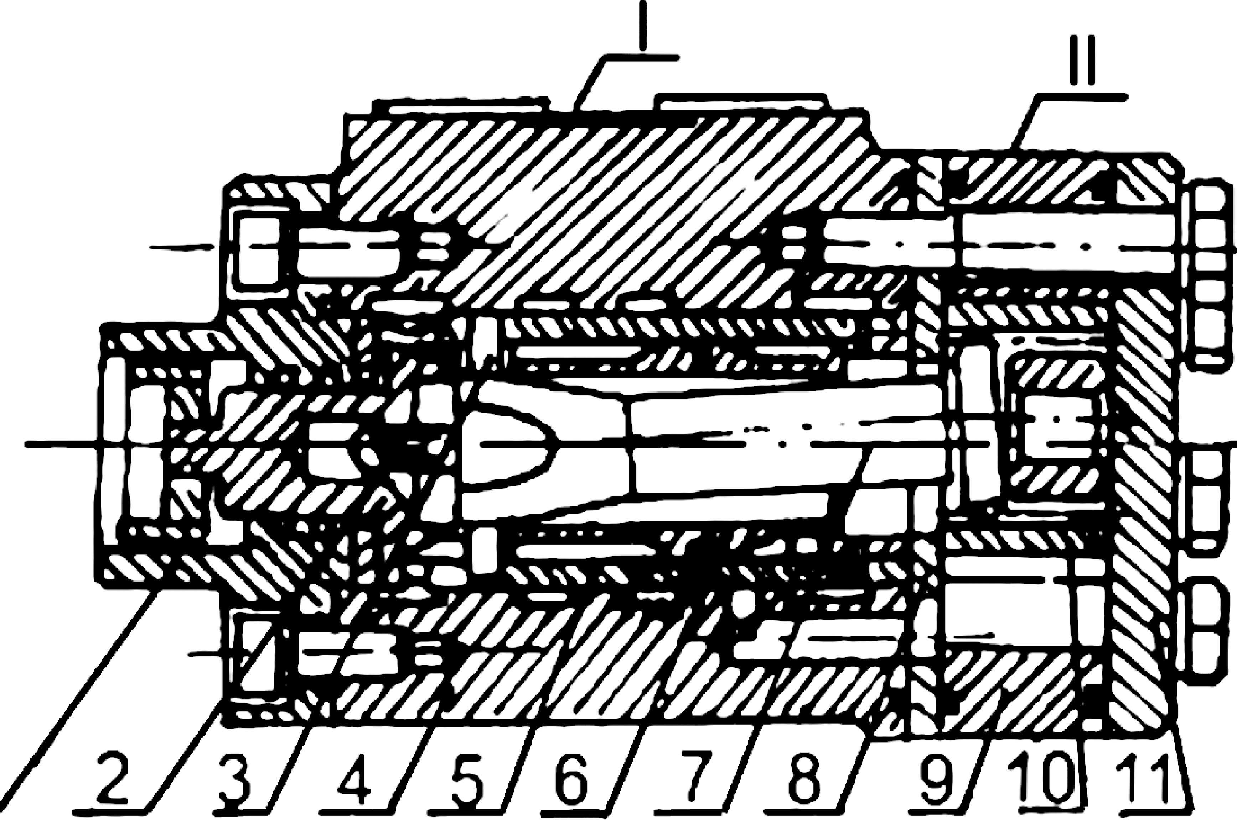Тракторы Rossel RT-244D, RT-282D, RT-504D

1

Рис. 11. Схема насоса дозатора.

- Передняя крышка. 7. Кардан.
- Золотник. 8. Распределительный диск.
- Штифт. 9. Венец.
- Корпус. 10. Звезда.
Гильза. 11. Задняя крышка.
- Элемент клапана.

РЕГУЛИРОВКА ТОРМОЗА

При эксплуатации износ тормозных колодок увеличивает ход педали тормоза, таким образом приводя к неравномерному торможению и к заносу трактора при торможении. Тормоза необходимо вовремя проверять и настраивать. Обратите внимание, что некорректная настройка тормоза может привести к эффекту проскальзывания и перегреву тормозных колодок.

Методы регулировки: (см. рис. 12).

Чтобы обеспечить свободный ход педали тормоза (2) в пределах 55-65 мм, ослабьте контргайки тормозной тяги (3), затяните или расслабьте гайки для настройки длины тяги тормоза (4). После того как регулировка тормоза осуществлена на обеих сторонах, затяните гайки (3).

26

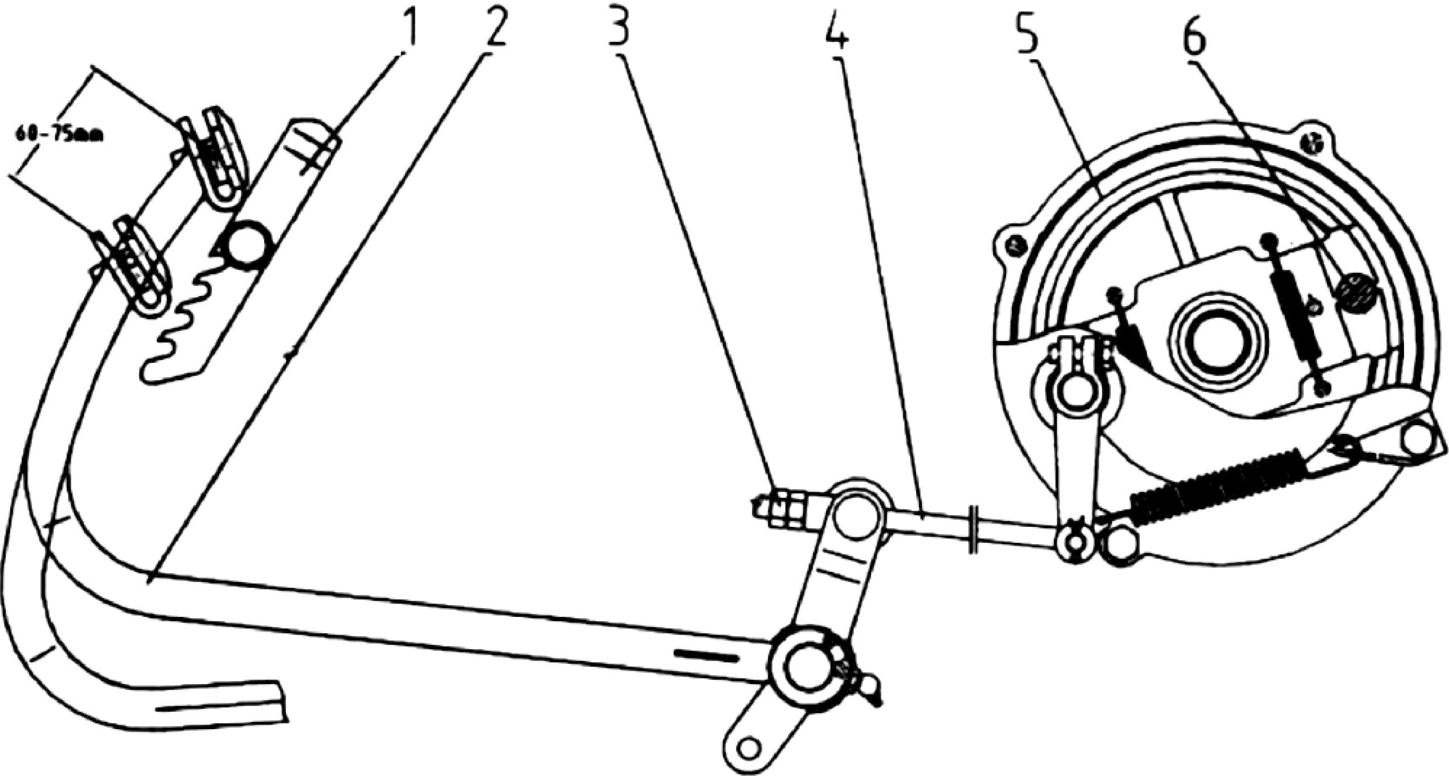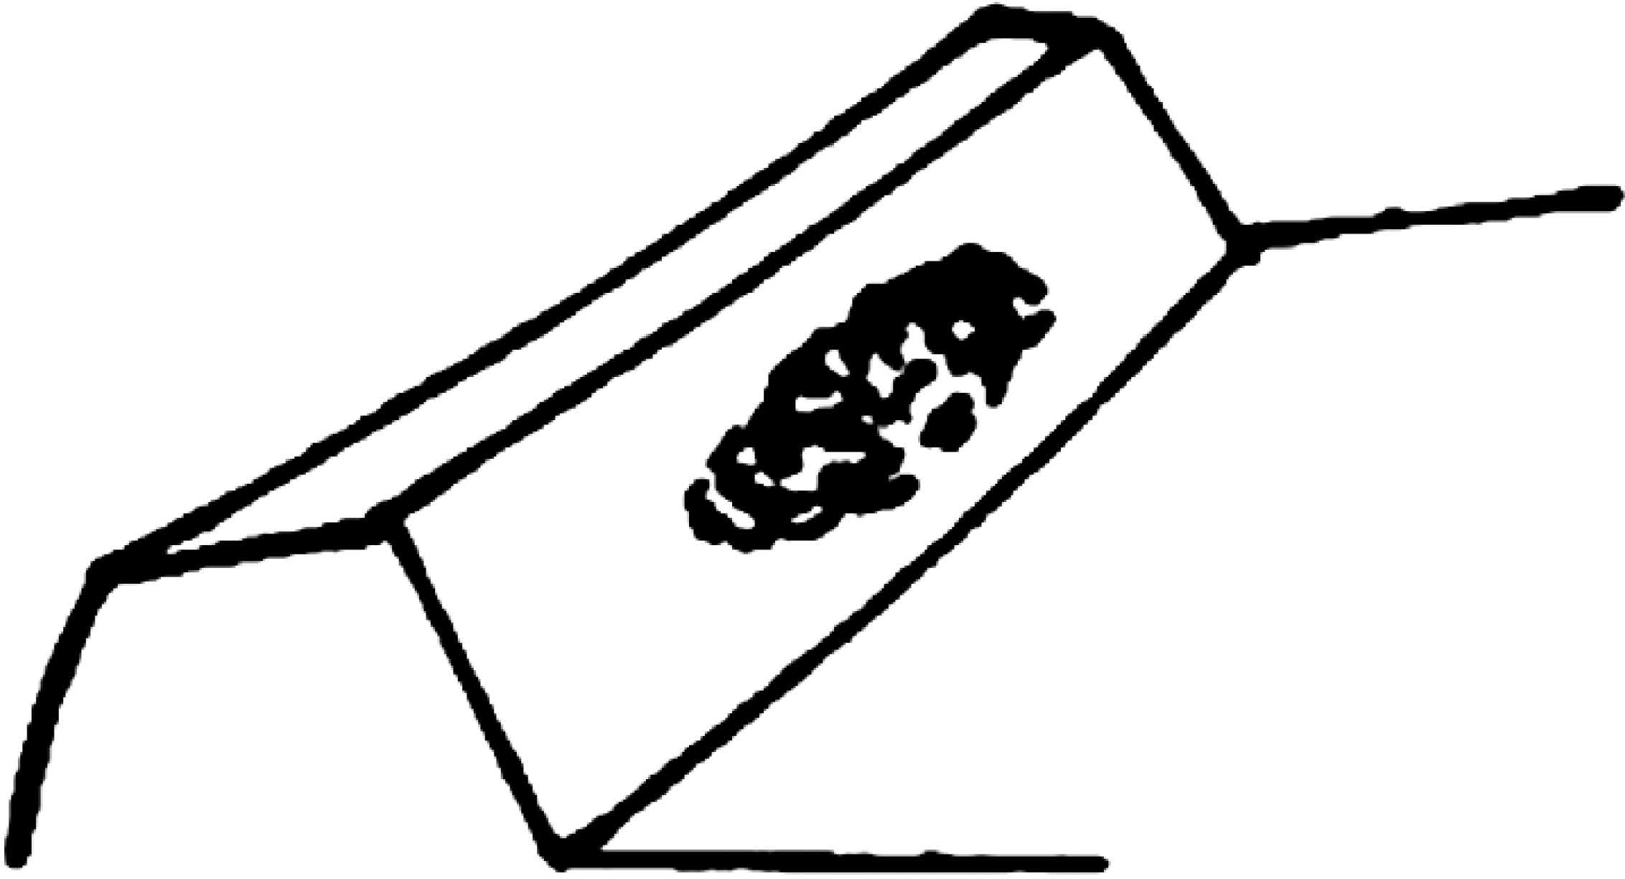Тракторы Rossel RT-244D, RT-282D, RT-504D

Проверьте тормоз на дороге после наладки: если с левой и с правой стороны тормозной путь не одинаковый, будет происходить занос трактора, что может привести к аварии или
неравномерному износу тормозов. Удлините тяги тормоза на стороне с более коротким тормозным путем или укоротите тяги тормоза на другой стороне, с более длинным тормозным путем.
Регулируйте перемещение педалей до тех пор, пока тормоза не будут работать синхронно.

Накладки тормозных колодок (5) изнашиваются после длительной эксплуатации - их необходимо заменять новыми накладками.

Своевременно проверяйте и регулируйте синхронность работы правого и левого тормоза.

Рис. 12. Механизм тормоза.

- Фиксатор тормозной педали. 4. Тормозная тяга.
- Педаль тормоза. 5. Тормозная колодка.
- Гайки тяги. 6. Палец колодки.

РЕГУЛИРОВКА ГЛАВНОЙ ПЕРЕДАЧИ

Рис. 13. Схема пятна контакта.
27

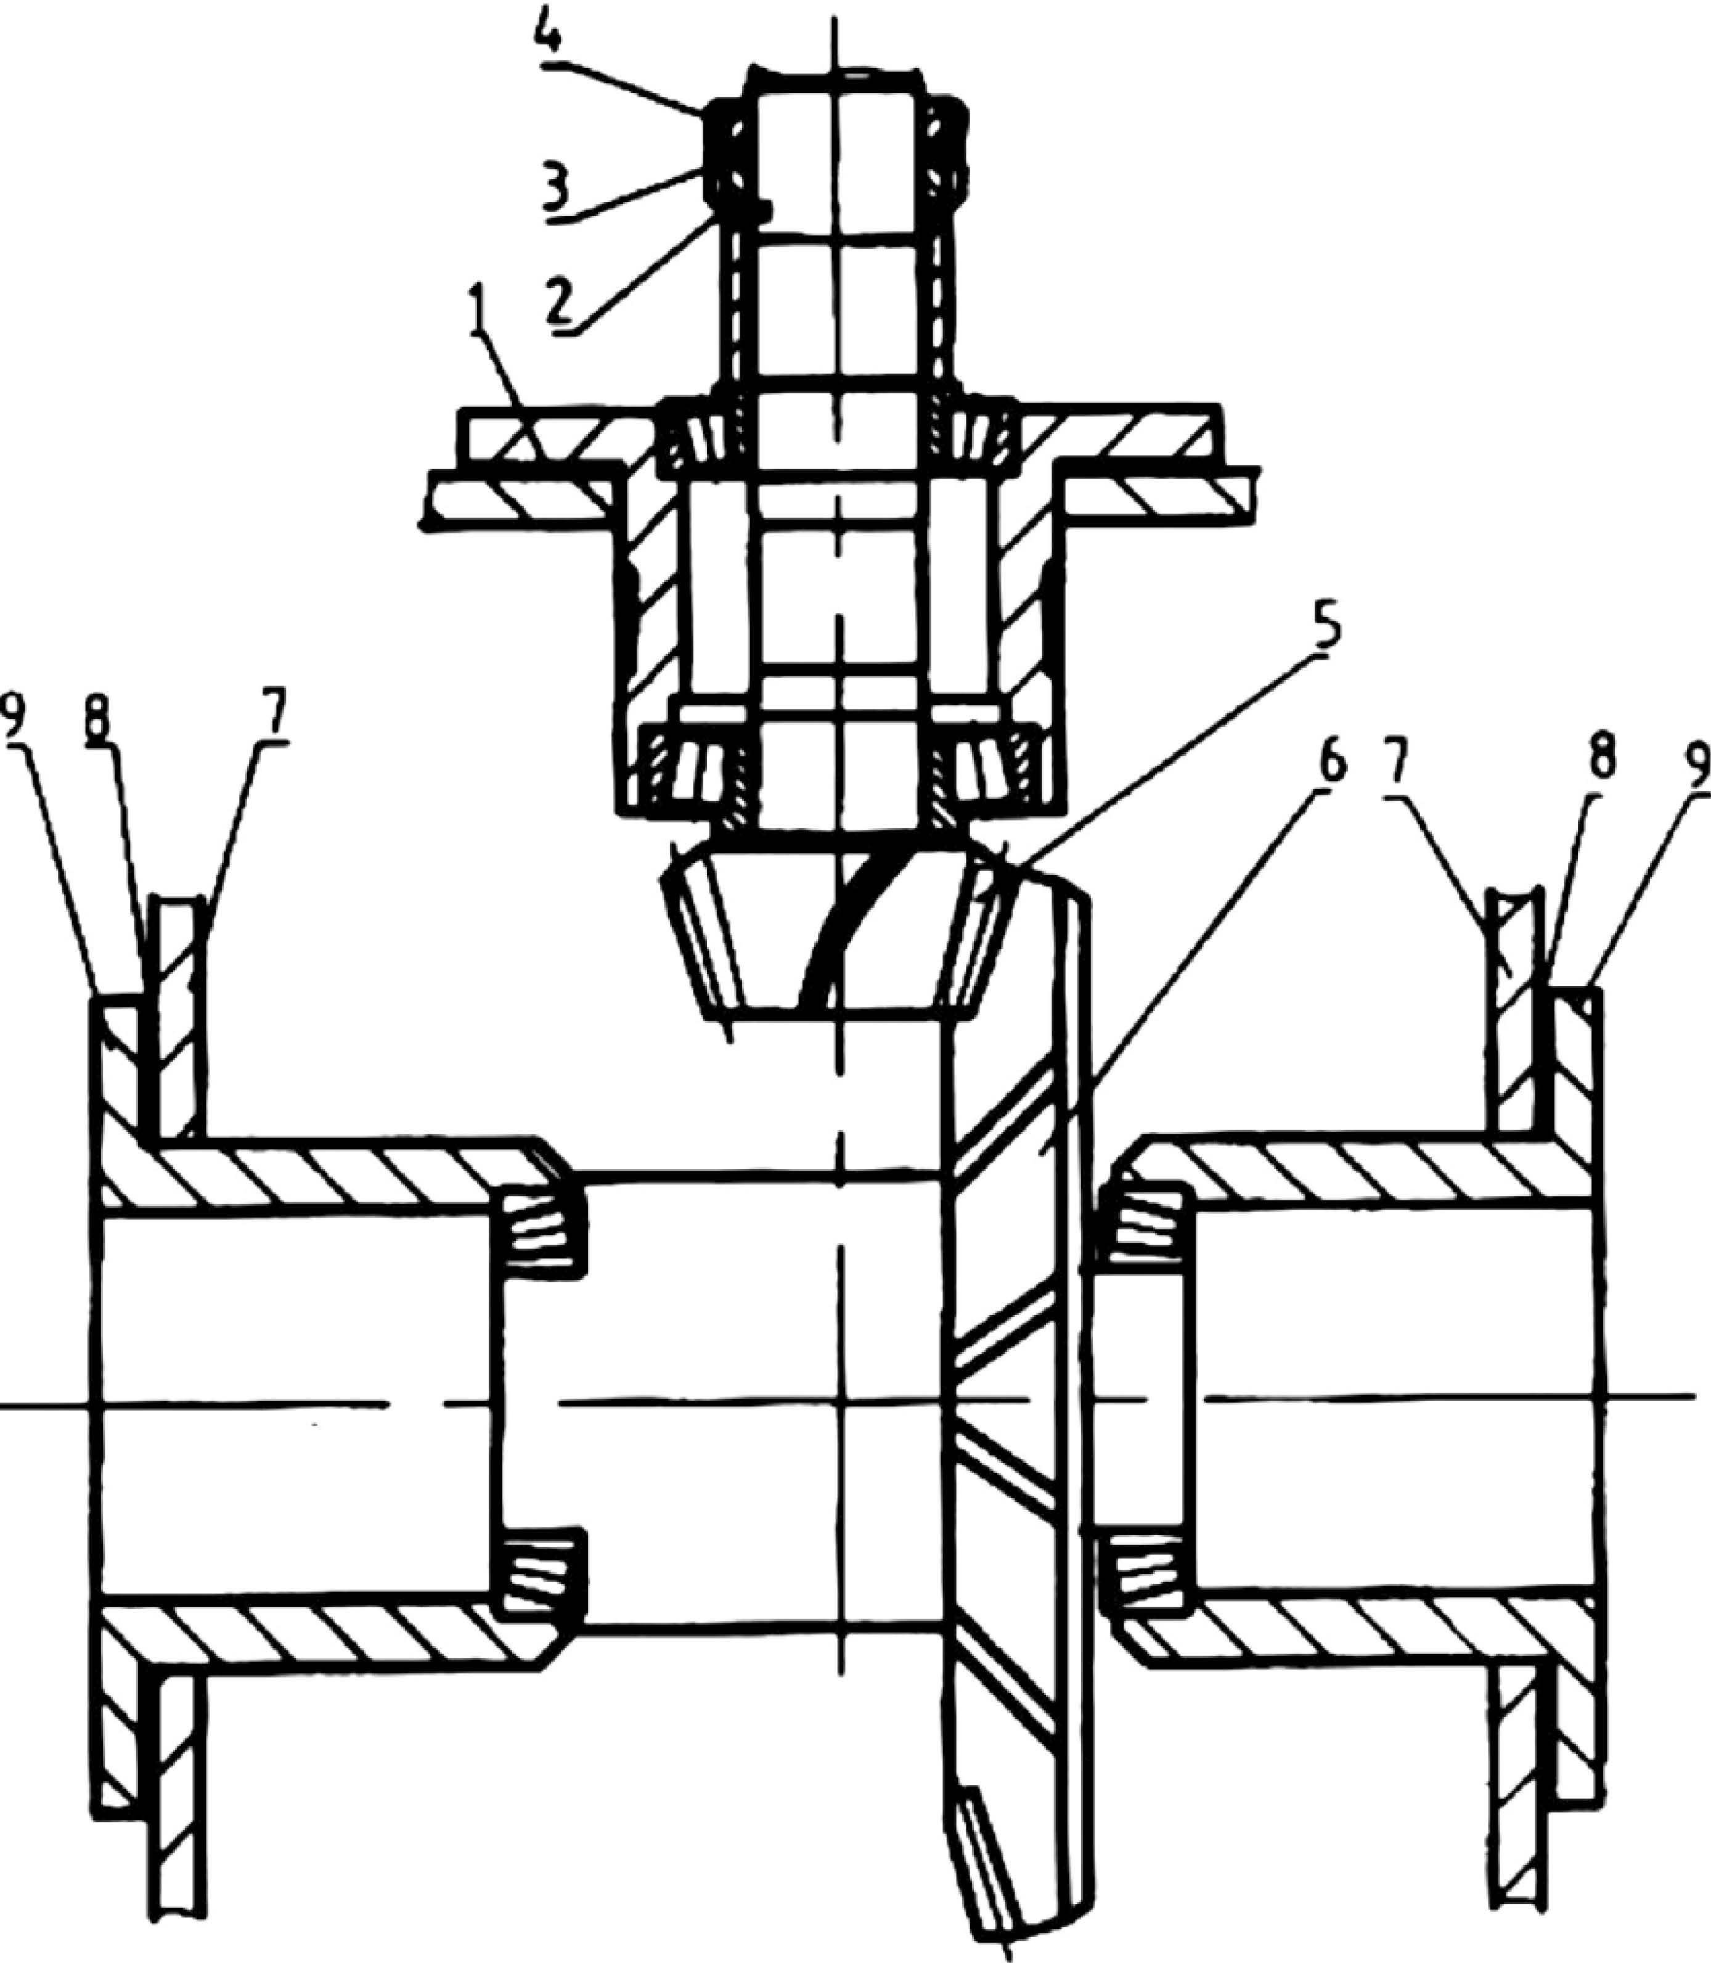Тракторы Rossel RT-244D, RT-282D, RT-504D

Во время установки ведомой и ведущей конических шестерен главной передачи сначала правильно установите напряжение подшипника в главном приводе и только затем производите регулировку главной передачи (рис. 14).

В ведущей шестерне (5) предварительное напряжение подшипника должно быть настроено вкручиванием гайки фиксатора (2). Момент затяжки, который применяют для установки ведущей шестерни, должен быть между 1.2-1.8 Н*м после завершения процесса сборки. Если момент
не может быть проверен специальным прибором, обратитесь в сервисный центр. После того как сделана наладка, устанавливается гайка-фиксатор (4). Положения шестерни настраивается регулировочной гайкой (1): шестерня будет двигаться вперед, если закручивать гайку (1); шестерня будет отодвигаться, если гайку выкручивать.

Рис. 14. Схема главной передачи.

28


Тракторы Rossel RT-244D, RT-282D, RT-504D

Регулировка ведомой конической шестерни главной передачи (6) осуществляется добавлением регулировочной шайбы (7) слева и справа от гнезда подшипника (8). В то время как добавляется регулировочная шайба (7) такой же толщины и со стороны другого подшипника, предварительное напряжение подшипника изменяется, но положение ведомой конической шестерни главной передачи будет оставаться неизменным. Если регулировочная шайба (7) переставляется из одного гнезда в другое, шестерня будет смещена в сторону, где добавлена регулировочная шайба (7), но предварительное напряжение редуктора плоской конической зубчатой передачи будет оставаться неизменным. Предварительное напряжение подшипников спирально-конической шестерни должно быть от 1.2. до 1.8 Н*м.

Зона контакта может быть проверена следующим образом: смажьте краской зубцы плоской конической зубчатой передачи. Пятно контакта должно выглядеть, как показано на рис. 13. Позиция пятна контакта может быть изменена закручиванием или откручиванием настраивающей гайки конической шестерни.

ВНИМАНИЕ! Если при разборке задней оси обнаружены обломки зубьев шестерен, необходимо провести осмотр поврежденных деталей, устранить неисправность и заменить
поврежденные шестерни.

РЕГУЛИРОВКА ПНЕВМАТИЧЕСКОГО ТОРМОЗА (ПРИ НАЛИЧИИ)
- РЕГУЛИРОВКА КОМПРЕССОРА
Если во время работы компрессора давление воздуха слишком низкое, необходимо проверить герметичность пневмосистемы. Если после работы воздушного насоса в течение 24 часов масло собирается в ресивере в объеме более 15 мл, необходимо проверить степень износа поршневых колец и при необходимости заменить их.

- РЕГУЛИРОВКА СИНХРОННОСТИ РАБОТЫ ПНЕВМАТИЧЕСКОГО И МЕХАНИЧЕСКОГО ТОРМОЗА
Как правило, торможение прицепа должно начинаться раньше, чем колодочный тормоз трактора.
Если синхронность пневматического тормоза неверная, то его необходимо отрегулировать. Если укоротить тормозную тягу тормозного клапана, то тормоз включается раньше, а если удлинить, то тормоз активируется позже.

ЭЛЕКТРОСИСТЕМА
Напряжение электрической цепи трактора составляет 12 V.
АККУМУЛЯТОР (АКБ)

Когда стрелка амперметра (опционально) указывает на «+» - аккумулятор заряжается, а когда указывает
на «-» - аккумулятор разряжается. Аккумулятор должен заряжаться, когда трактор работает в нормальных условиях.

Может использоваться мультиметр, чтобы проверить и оценить заряжается ли аккумулятор. Чтобы проверить текущее напряжение аккумулятора, во избежание короткого замыкания НЕ замыкайте цепь, соединяя две клеммы аккумулятора (положительную и отрицательную) напрямую или соединяя положительную клемму с корпусом трактора.

Своевременно проверяйте наличие и плотность электролита в аккумуляторе.

Если мощности аккумулятора недостаточно, запуск трактора будет затруднен, при этом аккумулятор необходимо своевременно зарядить при помощи внешнего источника питания.

29

Тракторы Rossel RT-244D, RT-282D, RT-504D

При зарядке аккумулятора снимите все вентиляционные пробки (для обслуживаемых АКБ). Убедитесь, что все внутренние пластины погружены в электролит. Долейте при необходимости дистиллированной воды. Делайте это в хорошо проветриваемом помещении.

Не заряжайте АКБ рядом с открытыми источниками огня. Когда плотность электролита аккумулятора достигает 1.28^{N}1.29 г/смЗ, процесс зарядки завершен. Подождите 40 минут, прежде чем начать использовать аккумулятор после зарядки.

ПРЕДОХРАНИТЕЛИ

Прежде чем заменить сгоревший предохранитель на новый с такой же характеристикой, определите причину неисправности и устраните ее.

N' п редохра-
нителя 1
Защищаемые электрические цепи
Сила тока
1

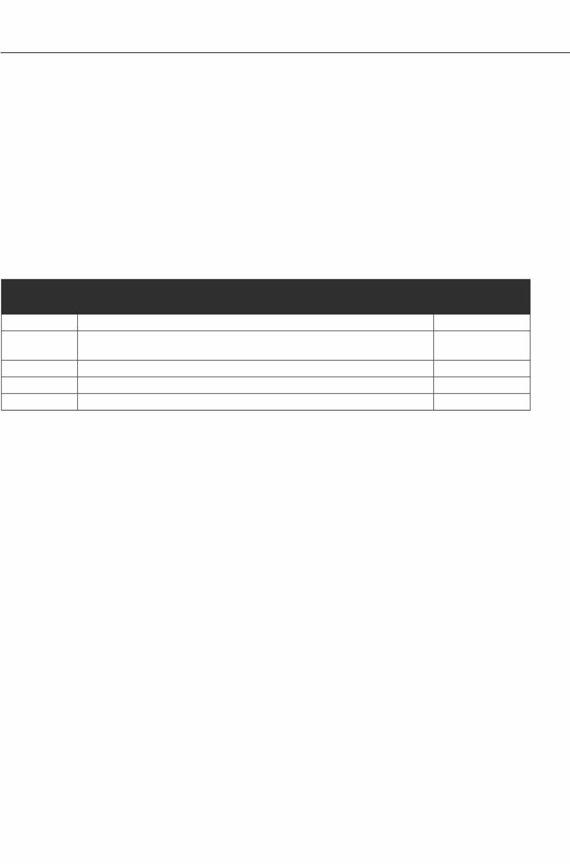
1 Вся электрическая цепь ЗОА
Масляный манометр, датчик температуры охлаждающей жидкости, звуковой сигнал
2 10А
- Электронный регулятор напряжения SA
- Фара, правая и левая лампы указателей поворота 10А
- Сигнальный фонарь, заднее рабочее освещение, лампа тормоза 10А

30

г ,
Р1.1 1 i;,

;j ХLХЗ

Q 1 11
м
q-
'l\)IТlt'iiТ,-,'i,jlн,iu

о
U)
о:::
ci
N
(Х)
;;
""
а,
<
с..
с:::
.:.:.,.,
1 серый
ж^{1.}лmо-зелёныii ЗI
! ооанжебwii ¹
1 чё11ныii
1 кnасныii
хёлmыu эелёно-оелыii
чё жо-кр асныil чё_РН'1U
оело-чёрныii

1 эелёнwii : :ёлmо-чёрныii

о:::
ci

о:::
1/)
с::

.....
<х

с:
а,
i
.,,
.:'.:5.
: жёлmыii
Р1.1 1 J)OCHO-Oeлыii
1 cuнuu
1 uonemo6ыii
кJ)асно-жёлmыii
корuчне6о-6елыii сuне-оелыii

,-Хm1 Х1 ж-ёл-mы=u = ---1
зелёно-каосныu
KPDCHO-CUHUU

fl t

IIQt-,rAArim
--

ф
1/)
о
о:::
аJi .
о

::,::
L _с:::
1 коаuчне6ыii
э ёно-красныii
]1
ко uчне6ыu 1 1
_J х
г ,
жёлmо-эелёныu
L •

к асныu moлcmыii
? [;;м

!;1
ас.о
1-
1
1 Z1 1 чёрныii Х5_Х
1
1
1 1 жёлmыii 1
^{::s;} елыii
;::: 1 111 1
1
:1111111 r:
ело-черныu

.:.
3 JJ

L,_
,<..,
"о"
ж:
,<.,,
1 cuнuii
к асныu
:-1."'
...1J
К асныu. .
1
m1 1

дкк н пятоР
- • fiN□1T
ооэо6ыu Фuолеmо6ыu
эелёно-6елыii
,
1"-""'"l ---i- 1
:v r. ,11
Z
-

1 GND3 . ;+,
1 J 1 G2

'"1н_tг--к о u jчн=е =6 о=-;t: ; ; ; Р,._51П•:· -

г1- rnEP-A-- '1
11
эсеелаёон-оыеiлi ыu
1

ФАРА
iw
Нl.эtв 2
3
. . .

: JF
G1 -, , 1
- .. lt:: J = ======== :: J =P+ Jl : f====f: -

.А.. 1 1 tt==:= ==;;b1;; r1 11 I +]
tt-т- JJJг-,
lieм-•etJ!НI•I•II v ._,

IIIOICAIШ
·'""
щ
" - • ' 1 1
= ...,.

X21C1 WX20
П: R0:1 -
СА : З
GND

R1 ЕО)(ТКА!}'!!@А

1 1
Х1r1nХ211 --
х з '"1
/ с-□-1>QР• mt,--ll-1
•елmо-эепеныu чеоныu

Гх101

-т

1
т1
1 1
r х1,
1 1
1 2

Гх141
:tp

хе хе
У
11

[UHUU

J ·IJP
"i
"' '11

: 1 1
1§X91
1
i 1 1
1 1
m
1"
r;;;o
1
1
1
1
1 1
1
1 1 1
1 1
i1 r хв,
\.; 1
1
r-: ,
1РшRТТ71081
1 R1 1

tm
wн
1,;
S10
S14
1
S15

Х22 Х22
1
:i 1
1 1 1
1 1
1 i:::!1'1
11
1

i ,1
,i
11
1
1 i
1
1
1
V1
Р2 _ Н1 m•WrНo:1:/НJ
'
1
1
J J!!'
!
Н7 111 111 111
1 1 ₁
.....
ю
WН WH

.......
Fm
1 1 1
1
_
1
_,
1,,:

,,!
$
111
1

е
1 ::i
1 !i'
i;f !
1 J

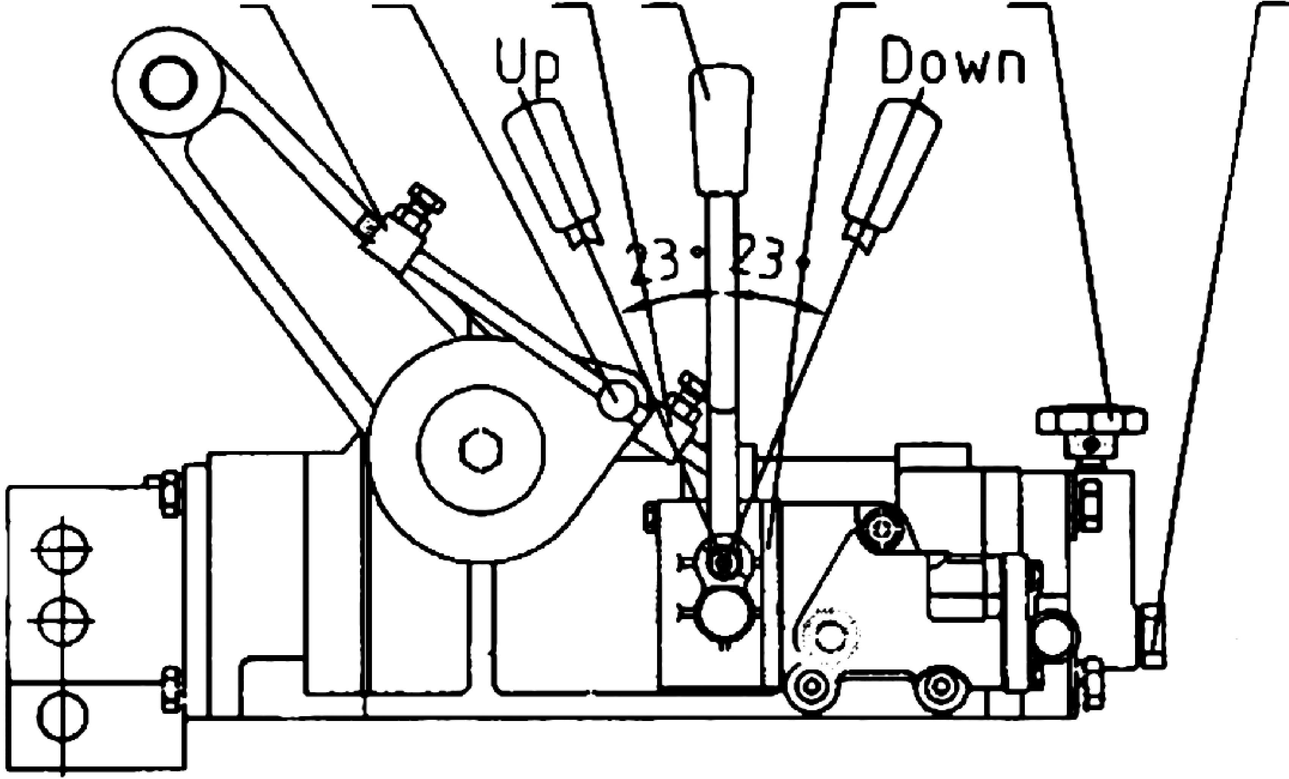Тракторы Rossel RT-244D, RT-282D, RT-504D

ГИДРАВЛИЧЕСКАЯ СИСТЕМА НАВЕСНОГО МЕХАНИЗМА

ПОДЪЕМ И ОПУСКАНИЕ СЕЛЬСКОХОЗЯЙСТВЕННОГО ОБОРУДОВАНИЯ

Переключите рычаг управления (4) вперед, и оборудование опустится вниз. Закрепите
колодку ограничителя (1) так, чтобы штырь (2) только касался ее. Когда орудие опущено вниз на необходимую рабочую глубину, отпустите рычаг (4) назад в нейтральное положение. Таким образом, орудие будет удерживаться на заданной рабочей глубине.
1 2 З 4 5 6 7

Рис. 16. Гидравлический подъемник.

- Колодка ограничителя. 5. Гидравлический распределитель.
- Штырь. 6. Замыкающий клапан.
- Упорная колодка. 7. Наружная пробка.
- Рычаг управления.

Когда нужно поднять орудие, переместите рычаг к себе, и орудие будет подниматься, пока штырь
(2) не упрется в колодку (3), после этого верните рычаг в нейтральное положение. Разная высота подъема может быть получена путем установки колодки (3) в разных положениях. Если рабочую глубину необходимо скорректировать во время работы - рычаг управления может быть немного перемещен назад или вперед. Некорректная регулировка колодки ведет к выходу из строя гидроцилиндра (поломка гидроцилиндра не является гарантийной).

ВНИМАНИЕ! Рычаг должен быть отпущен в нейтральное положение сразу после внесения поправок. Регулировка скорости подъема осуществляется поворотом рукоятки гидравлического замыкающего клапана (6).

32

Тракторы Rossel RT-244D, RT-282D, RT-504D

ПЛАВАЮЩИЙ РЕЖИМ

Переключите рычаг управления в нижнее положение, масло из распределителя возвратится
в гидравлический бак (через масловозвратную трубку) и оборудование опустится на землю под своим весом. После этого глубина заделки оборудования будет контролироваться его опорным колесом.

ГИДРАВЛИЧЕСКИЙ ВЫХОД

Снимите пробку (7), подсоедините штуцер, закрутите гидравлический замыкающий клапан (6) до самого нижнего положения, и вместо вхождения в гидравлический цилиндр масло будет подаваться через наружную пробку. Внешний силовой цилиндр управляется с помощью рычага (4).
Переместите рычаг (4) назад - для подачи масла в силовой цилиндр, переместите рычаг вперед - для выпуска масла из цилиндра.

ОБРАТИТЕ ВНИМАНИЕ:
- Верните рычаг управления в нейтральное положение сразу после завершения заполнения силового цилиндра, чтобы избежать открытия предохранительного клапана.

- Отсоедините штуцер, если не нужна внешняя подача, и снова поставьте пробку. Не забывайте открутить замыкающий клапан до самого верхнего положения, иначе гидравлическая система подъемника не будет работать.

ПРИСОЕДИНЕНИЕ ОБОРУДОВАНИЯ К ТРАКТОРУ

Подъедьте задним ходом вплотную к навесному оборудованию. Перемещая рычаг управления (4), совместите отверстия на нижних тягах со штырями навесного оборудования. Зафиксируйте шплинтами. Настройте верхнее отверстие на нужную длину, соедините его вместе с верхней регулировочной тягой и закрепите.

РЕГУЛИРОВКА ПОДЪЕМНОГО МЕХ АНИЗМА

Наибольшую производительность труда и хорошее качество работы можно добиться в том случае, если подъемный механизм и соответствующее оборудование правильно отрегулированы. Верхняя тяга служит для регулировки продольного выравнивания и высоты заглубления. Правая и левая подъемные тяги для поперечного выравнивания. Высота заглубления регулируется подъемным колесом на навесном оборудовании.

РЕГУЛИРОВКА ПРИ ВСПАШКЕ

Отрегулируйте полевое колесо до начала вспашки, когда один лемех плуга достиг требуемой глубины вспашки; отрегулируйте верхнюю тягу, чтобы выставить плуг параллельно к поверхности; отрегулируйте длину правой и левой тяги, чтобы достичь одного уровня глубины для каждого лемеха. При втором вспахивании правыми колесами трактор попадает в борозду, пашущая глубина правых лемехов плуга будет увеличена, так что необходима повторная регулировка высоты заглубления и поперечного наклона.

ВНИМАНИЕ!
- При первоначальной настройке высоты навесного оборудования поднимайте его аккуратно и плавно. Следите за тем, чтобы при максимальном подъеме навесное оборудование не касалось
кабины и других частей трактора.

33

Тракторы Rossel RT-244D, RT-282D, RT-504D

- Чтобы избежать срабатывания предохранительного клапана, никогда не переключайте рычаг управления назад, после того как оборудование достигло самого высокого положения.
- При поворотах поднимайте навесное оборудование в транспортное положение.
- Убедитесь, что оборудование установлено надежно и нет помех для его поднятия или опускания.
- Чтобы уменьшить колебания во время движения по пересеченной местности с навесным оборудованием, используйте низшие передачи.

ДВИЖЕНИЕ С ПРИЦЕПОМ
Для установки прицепа снимите навесное оборудование и присоедините на трактор тяговый брус.
Если по желанию покупателя вместе с трактором заказан пневмотормоз, то по очереди установите пневматический насос, тормозной клапан и воздушный баллон. Проверьте уровень смазки в пневматическом насосе и установите тяговый брус, а затем зацепите прицеп, присоедините трубку пневмотормоза и запустите двигатель.

Когда показания давления на панели манометра достигнут 3,43 кРа, трактор будет готов к выполнению транспортных действий. Если давление не может достичь требуемого уровня на протяжении работы, проведите проверку, чтобы найти причину и исправить ее. Тормозное усилие прицепа изменяется наряду с выжиманием педали тормоза.
В аварийной ситуации педаль тормоза нужно выжимать быстро и без колебаний в самое нижнее положение. Если необходимо уменьшить скорость, то уменьшите газ и одновременно сделайте легкое торможение. Для движения с прицепом, оборудованным системой пневмотормоза, торможение прицепа должно начинаться немного раньше или в то же время, что и торможение трактора. Это регулируется с помощью регулировочных винтов на тормозах трактора и прицепа.

ВНИМАНИЕ! Перед транспортировкой одноосных прицепов необходимо отсоединить присоединенный ранее наружный заднеколесный балласт трактора, чтобы избежать перегрузки на задние колеса.

ИСПОЛЬЗОВАНИЕ ВАЛА ОТБОРА МОЩНОСТИ

Скорость вала отбора мощности: 540/1000 об/мин. Переключение осуществляется рычагом, находящимся слева от водителя.

Скорость вращения вала отбора мощности управляемых орудий должна быть такой же как у трактора, иначе при несоответствии можно вывести из строя трактор или оборудование.
Это также повлияет на качество выполняемых работ.
Присоединение управляемых орудий должно производиться при выключенном двигателе трактора, во избежание попадания одежды и частей тела под движущиеся части трактора.

Во время работы со стационарным оборудованием необходимо надежно зафиксировать трактор и оборудование.

34

Тракторы Rossel RT-244D, RT-282D, RT-504D

ТЕХНИЧЕСКОЕ ОБСЛУЖИВАНИЕ И СМАЗКА ТРАКТОРА
ЕЖЕДНЕВНОЕ ОБСЛУЖИВАНИЕ
А. Двигатель
- Проверьте уровень масла в двигателе - нормой считается уровень между средней и верхней отметками на масляном щупе. Уровень масла выше верхней отметки НЕ разрешается.

- Заполните бак для охлаждающей жидкости и топливный бак достаточным количеством охлаждающей жидкости и дизельного топлива.

В. Шасси
- Проверьте и затяните все внешние болты и гайки.
- Смажьте следующие точки: правый и левый обод передних колес, правую и левую вилку соединительной рулевой тяги, правый и левый рулевой рычаг передней ведущей оси и ПОДШИПНИКИ ВОДЯНОГО насоса двигателя.
- Удалите следы масла, устраните утечку воды или воздуха, очистите внешнюю поверхность в случае загрязнения.
- Проверьте давление в шинах, подкачайте при необходимости.

ОБСЛУЖИВАНИЕ ПОСЛЕ 50 ЧАСОВ РАБОТЫ
А. Двигатель
После 50 часовой обкатки двигателя при легкой нагрузке, необходимо полностью заменить масло, включая смазочное масло в поддоне двигателя и топливном насосе. Замените масляный и топливный фильтры. Очистите воздушный и топливный фильтры при помощи чистого дизельного топлива, замените масло в воздушном фильтре.

В. Трансмиссионная система и шасси
После использования трактора в первые 50 часов, проверьте свободный ход педали сцепления и при необходимости отрегулируйте ее. Замените масло в КПП и в переднем мосту. Смажьте фитинги, упомянутые выше, с использованием шприца-нагнетателя.
С. Аккумулятор
- Проверьте уровень электролита, залейте дистиллированную воду при нео бхо димо сти.Это особенно необходимо в зимний сезон.

ОБСЛУЖИВАНИЕ ПОСЛЕ КАЖДЫХ 100 ЧАСОВ РАБОТЫ
А. Двигатель
- Очистите фильтр грубой очистки топлива.
- Замените моторное масло, масляный и топливный фильтры.
- Проверьте натяжение ремня вентилятора и при необходимости отрегулируйте.
- Проверьте уровень масла в топливном насосе и при необходимости долейте.
- Очистите воздушный фильтр и замените смазочное масло. Если вы работаете в условиях высокой загрязненности, выполняйте эту процедуру каждый раз после работы или
каждые 8 часов работы. 35


Тракторы Rossel RT-244D, RT-282D, RT-504D

С.Сцепление

Проверьте свободный ход педали сцепления и при необходимости отрегулируйте.

ОБСЛУЖИВАНИЕ ПОСЛЕ КАЖДЫХ 250 ЧАСОВ РАБОТЫ

А.Трансмиссионная система

Проверьте уровень масла в задней оси (КПП) и передней оси, при необходимости долейте масло до указанного уровня.
В.Передняя ось

Проверьте зазор подшипника ступицы переднего колеса и при необходимости проведите регулировку.
С.Аккумулятор

Нанесите консистентную смазку на клеммы аккумулятора.

ОБСЛУЖИВАНИЕ ПОСЛЕ КАЖдЫХ 500 ЧАСОВ РАБОТЫ

- Проверьте давление открытия и распыления инжектора, промойте его и при необходимости проведите регулировку.
- Проверьте и затяните гайки головки цилиндра, при необходимости отрегулируйте тепловые зазоры в клапанах.
- Проверьте накипь в системе охлаждения.
- Замените смазочное масло в топливном насосе, в задней оси (КПП) и передней оси.

ОБСЛУЖИВАНИЕ ПОСЛЕ КАЖДЫХ 1000 ЧАСОВ РАБОТЫ
А.Двигатель
- Проверьте герметичность клапанов и при необходимости притрите их.
- Проверьте угол опережения впрыска и при необходимости проведите регулировку.
В.Трансмиссионная система
Меняйте смазочное масло по меньшей мере один раз в год.
ВНИМАНИЕ!
Поскольку между коробкой передач и корпусом задней оси есть только небольшое отверстие, после залива масла необходимо подождать достаточно длительное время, чтобы снова проверить уровень масла. Проверьте, чтобы уровень масла находился в пределах верхней и нижней отметки, указанной на щупе.
С.Передняя ось
Очистите все части передних колесных обедов и нанесите свежую смазку.
D.Электросистема
- Проведите проверку всей системы и замените все неисправные части.
- Нанесите свежую смазку в подшипники электрического генератора.

E. Гидравлическая система
Замените масло в рулевом управлении и гидросистеме трактора. Замените фильтрующий элемент (при наличии).
36

Тракторы Rossel RT-244D, RT-282D, RT-504D

ПРИМЕЧАНИЕ:
Обслуживание необходимо проводить через указанные интервалы времени - это обеспечит нормальную и стабильную работу вашего трактора.
Всегда помните, что интервалы проверки значительно зависят от условий окружающей среды, а также от вашего опыта. Техническое обслуживание в течение гарантийного срока проводится специалистами сервисного центра Rossel.

ВНИМАНИЕ!
Если у вас есть проблемы или трудности при эксплуатации или обслуживании трактора, пожалуйста, обратитесь к авторизованному дилеру.

ГОРЮЧЕ-СМАЗОЧНЫЕ МАТЕРИАЛЫ, ИСПОЛЬЗУЕМЫЕ В ТРАКТОРЕ
Положение 1 Категория масла/топлива 1 Примечания
Подбирать легкое дизельное топливо

Топливный бак
в соответствии с сезоном и температурой окружающего воздуха

Коробка пере- дач, задняя ось, передняя ось,

ТАД17 или 80W90 (рабочая температура до -25° С.)

Любая температура

Подшипник
сцепления, дру- Кальциевая консистентная смазка Любая гие смазочные Литол 24 температура
фитинги

Масляный
ПОДДОН
Масло для дизельных двигателей М10Г2К или 10W4О
Масло для дизельных двигателей М8Г2К или 5WЗО/10W40
Летом Зимой


Кальциевая консистентная смазка Любая
Рулевой
механизм Литол 24 температура

Кальциевая консистентная смазка Любая Литол 24 температура
Компрессор

37

Тракторы Rossel RT-244D, RT-282D, RT-504D

УХОД ЗА ДВИГАТЕЛЕМ

УХОД ЗА КРИВОШИПНО-ШАТУННЫМ МЕХАНИЗМОМ

- Если трактор новый или на него установлен отремонтированный двигатель, произведите тщательную обкатку его в соответствии с заводской инструкцией. Нарушать режим обкатки в этот период очень опасно, так как детали не приработаны друг к другу, силы трения велики и можно легко вызвать перегрев двигателя, пригорание колец, заедание и проворачивание вкладышей.
- Во время работы трактора постоянно следите за плотностью всех соединений системы впуска и за состоянием уплотнений блок-картера, чтобы не допустить попадания пыли внутрь двигателя, воды в цилиндры или картер, а также утечки масла.
- Строго соблюдайте режим картерной смазки, так как недостаток масла, его загрязненность, ненормальная вязкость или несоответствие сорта приводят к быстрому износу гильз, подшипников и шеек вала, пальцев и втулок верхней головки шатуна.
- Прежде чем нагрузить двигатель, его необходимо хорошо прогреть - вязкость масла уменьшится, и оно сможет проникнуть в зазоры.
- Длительная работа двигателя на холостом ходу или при малой нагрузке недопустима: на этих режимах нагрузка на детали кривошипно-шатунного механизма получается ударной, а условия смазки неудовлетворительными (масло имеет повышенную вязкость). Кроме того, в результате плохого распыления и неполного сгорания топлива может произойти закоксовывание колец. Нельзя допускать также и длительной перегрузки двигателя.
- Если вы обнаружили снижение давления масла, дымление, перегрев и перебои - остановите двигатель и выявите причины этих явлений. При этом к разборке следует прибегать только в крайних случаях - излишняя разборка вредна.

УХОД ЗА СИСТЕМОЙ ГАЗОРАСПРЕДЕЛЕНИЯ

Для хорошей работы распределительного механизма требуется нормальный зазор между стержнем, или стаканом, клапана и коромыслом, плотное прилегание клапана к гнезду, правильная установка распределительных шестерен. Чтобы обеспечить эти условия, необходимо при периодическом техническом уходе проверять и регулировать зазоры клапанов, при текущем ремонте проверять состояние клапанов и, если нужно, притирать их, а при установке шестерен распределения проверять правильность фаз.

УХОД ЗА СИСТЕМОЙ ПИТАНИЯ

Для нормальной и бесперебойной работы системы питания необходимо заправлять трактор чистым, отстоявшимся топливом, содержать в чистоте приборы и механизмы, своевременно их промывать, проверять и регулировать.
Все механизмы и приборы системы питания ежесменно очищают от пыли и грязи, устраняют подтекание топлива, спускают отстой из бака и корпуса фильтров, а при загрязнении промывают фильтр горловины бака.

38

Тракторы Rossel RT-244D, RT-282D, RT-504D

УХОД ЗА ВОЗДУХООЧИСТИТЕЛЕМ

Сухой инерционный очиститель и съемные сетки промывают в дизельном топливе. После этого очищают изнутри корпус и трубу. Когда стечет промывочное топливо, сетки смачивают чистым маслом, собирают воздухоочиститель и заливают масляную ванну. Не допускайте повышенное загрязнение воздушного фильтра и излишний уровень масла в масляной ванне.

УХОД ЗА ТОПЛИВНЫМИ ФИЛЬТРАМИ

Для промывки элементов грубой очистки необходимо закрыть кран топливного бака, слить топливо из корпуса фильтров и снять крышку. Корпус необходимо промыть дизельным топливом, а фильтрующий элемент заменить.
Признаком недопустимого загрязнения фильтрующих элементов служит понижение давления в топливоподающей системе до 0,2-0,3 кг/см2. В этом случае нужно снять загрязненные элементы и заменить.
Рекомендуется заменять фильтрующий элемент не реже раза в год.

УХОД ЗА ТОПЛИВНЫМ НАСОСОМ И ФОРСУНКАМИ

В полевых условиях проверку топливного насоса производят только тогда, когда при исправных форсунках замечены признаки ненормальной работы двигателя: дымление, снижение мощности, перерасход топлива.
При исправных клапанах работа насоса может нарушаться вследствие износа плунжера и гильзы.
При использовании некачественного топлива возможен выход из строя распылителя форсунки. После длительной стоянки или неправильной консервации техники появляется парафинообразование.
Различные неисправности форсунки, такие как износ деталей распылителя, образование на них нагара, ослабление пружины, могут вызвать дымление двигателя, перебои, снижение
мощности и перерасход топлива. Поэтому при периодическом техническом уходе нужно проверить качество распыления топлива и давление впрыска.
Для проверки распылителя необходимо извлечь форсунку из головки блока цилиндров, промыть ее и удалить нагар, затем подключить ее к магистрали высокого давления топлива и произвести 10-15 оборотов. Если распылитель дает четко выделенное туманообразование - форсунка исправна.
Если форсунка плохо распыляет топливо, необходимо снять распылитель, удалить нагар с распылителя и иглы деревянной палочкой или медной пластинкой, тщательно промыть
детали в бензине, а затем в дизельном топливе. После промывки игла, установленная в корпус на 1/3 длины, должна свободно перемещаться под действием собственного веса в корпусе, наклоненном под углом 45°. Если после промывки распыление осталось ненормальным, следует максиметром проверить давление впрыска и, если небходимо, отверчивая регулировочный винт форсунки, отрегулировать нормальное давление впрыска.

39

Тракторы Rossel RT-244D, RT-282D, RT-504D

ПРОВЕРКА РАБОТЫ ТОПЛИВНОЙ АППАРАТУРЫ

Для проверки работы ТНВД необходимо отсоединить от насоса топливную трубку высокого давления и перевести рукоятку ручного газа в положение «старт». Прокручивая двигатель стартером, насос будет подавать порции топлива. Если визуально не наблюдается подача топлива, необходимо перевести рукоятку ручного газа в положение «максимальный газ». Если топливо так и не появилось, необходима разборка, чистка, дефектовка топливного насоса.

Для проверки качества распыления топлива необходимо извлечь форсунку из головки блока цилиндра, подсоединить ее к магистрали высокого давления и прокрутить двигатель.
Если наблюдается туманообразное распыление - форсунка исправна. Если наблюдается каплеобразование, либо вообще нет распыления топлива - распылитель рекомендуется промыть либо заменить.

УХОД ЗА ТРАКТОРОМ

УХОД ЗА МУФТОЙ СЦЕПЛЕНИЯ

- Муфта сцепления должна содержаться в чистоте, не допускается попадание масла на диски. Проверяйте зазоры выжимных лапок сцепления.
- Правильная регулировка зазоров обеспечивает плавность включения передач КПП.
Если износ лапок сцепления происходит неравномерно, рекомендуется заменить
лапки и выставить необходимые зазоры. Проверьте исправность выжимного подшипника и при необходимости замените.
- Следите за исправностью опорных подшипников корзины сцепления и при появлении постороннего шума замените подшипники.
- Периодически проверяйте состояние диска сцепления и при неравномерной выработке дисков замените их.

УХОД ЗА ТОРМОЗАМИ

Главными условиями правильной работы тормозного механизма, являются исправность тормозных колодок и цельность тормозных тяг. При регулировке тормозного механизма, необходимо выбрать люфт рычага тормоза. Если обнаружена неисправность колодок тормоза, рекомендуется заменить на новые.

УХОД ЗА РУЛЕВЫМ УПРАВЛЕНИЕМ

Перед началом эксплуатации трактора проверьте наличие масла в рулевом редукторе.
Если масла недостаточно, долейте до необходимого уровня. Не рекомендуется на резких поворотах выкручивать рулевое колесо до упора. Не поворачивайте на высоких скоростях.

УХОД ЗА ПЕРЕДНИМ МОСТОМ

При обслуживании трактора необходимо проводить шприцевание переднего моста. Проверьте затяжку тяг рулевого управления.
Проверьте ступичные подшипники, при наличии люфта подтяните корончатую гайку ступицы.
40

Тракторы Rossel RT-244D, RT-282D, RT-504D

УХОД ЗА КОЛЕСАМИ И ШИНАМИ

Периодически проверяйте давление в шинах. В летний период оно должно быть 1,0-1,5 атмосферы в задних и передних шинах, а в зимний период 1,2 атмосферы в передних и 1 атмосфера в задних.
Визуально осмотрите покрышки. При выявлении сплошных порезов, грыж, оголения корда, отремонтируйте или замените их - работа на таких покрышках категорически запрещена.

УХОД ЗА ГИДРАВЛИЧЕСКОЙ СИСТЕМОЙ

При работе трактора происходит постоянный привод на гидравлический насос и масло. Гидравлическое масло циркулирует по системе, поэтому замену масла в гидравлической системе необходимо производить вместе с заменой остальных технических жидкостей трактора.
В системе гидравлики используется гидравлическое масло HVLP-46.

При наличии течи гидравлического масла необходимо проверить затяжку узла и целостность уплотнительных колец. Не допускается работа трактора с неисправной гидравлической системой.

УХОД ЗА ЭЛЕКТРООБОРУДОВАНИЕМ

Во избежание повышенного износа втулок электростартера, запуск двигателя осуществляется ТОЛЬКО с выжатым декомпрессором.

Необходимо регулярно проверять разъемы колодок, целостность проводки и рычага включения массы.

Если техника не используется, рекомендуется отключить массу во избежание разряда аккумуляторной батареи.

Перед запуском двигателя необходимо проверить натяжение ремня привода генератора. Если натяжение недостаточно, отрегулируйте его.

Не рекомендуется хранение трактора под открытым небом.

41

Тракторы Rossel RT-244D, RT-282D, RT-504D

НЕИСПРАВНОСТИ И МЕТОДЫ УСТРАНЕНИЯ

ДВИГАТЕЛЬ

ЗАТРУДНЕН ПУСК ДВИГАТЕЛЯ ИЛИ ЗАПУСК ДВИГАТЕЛЯ ВООБЩЕ НЕВОЗМОЖЕН
Поломки топливной системы

Неисправности и возможные причины
Нет топлива в топливном баке Воздух в топливной системе
Блокировка топливной системы

Плунжер и цилиндр топливного насоса
износились
Форсунка забилась или плохо распыляет

Метод устранения
Добавьте топливо
Удалите воздух, выясните причину и устраните ее
Замените фильтр на новый и проверьте топливную магистраль
Замените на новый Замените на новую

Недостаточная степень сжатия
Неисправности и возможные причины

Метод устранения

Недостаточно плотное примыкание клапанов к седлу
У течка газов через клапаны
Прорыв газов через прокладку головки блока цилиндров
Износ, залипание или соединение колец поршня
Притрите клапаны

Замените на новый
Замените на новую прокладку и затяните гайки в соответствии с правилами
Замените поврежденные, очистите залипшие кольца

Неисправности и возможные причины
Другие причины

Метод устранения

Неправильный угол опережения и зазоры клапанов после повторной сборки
Низкая температура окружающей среды

Неправильное моторное масло
Охлаждающая жидкость находится в цилиндре
Отрегулируйте

Залейте горячую охлаждающую жидкость в радиатор для подогрева
Используйте нужное моторное масло Найдите и устраните утечку



42

Тракторы Rossel RT-244D, RT-282D, RT-504D

НЕТ ДАВЛЕНИЯ ИЛИ ДАВЛЕНИЕ МАСЛА НЕНОРМАЛЬНОЕ
Нет или слишком низкое давление

Неисправности и возможные

причины
Слишком низкий уровень масла

Долейте
Метод устранения

Масловсасывающая трубка не погружена в машинное масло и воздух попадает в трубку
Бумажная прокладка масляного фильтра установлена неправильно или порвалась
Пружина обратного клапана масляного фильтра повреждена
Износ шестерен масляного насоса

Слишком большой зазор подгонки опорных подшипников
Повторно разберите и проверьте, цел ли маслозаборник

Замените фильтр на новый Замените фильтр на новый
Замените пару или поставьте прокладку из тонкой бумаги
Проверьте и замените их, если необходимо

Повышенное давление масла Неисправности и возможные
причины

Метод устранения

Обратный клапан фильтра не срабатывает
Масло становиться слишком густым при низких температурах
Проверьте и отрегулируйте его
Замените его моторным маслом требуемой категории


Нет масла в оси распределительного вала

Неисправности и возможные Метод устранения
причины
Слишком низкое давление масла Сделайте регулировки
Засорение системы смазки Выясните и устраните неисправность

выхлопной дым

Нормальный цвет дыма- бледно-черный дым. Если при горении топлива в цилиндр попадает вода, то появляется белый дым. При сжигании моторного масла появляется синий дым.
Черный дым

Неисправности и возможные Метод устранения
причины
Позднее закрытие клапана Отрегулируйте или притрите клапан
Перегрузка Отрегулируйте нагрузку
Неправильный угол опережения зажигания Отрегулируйте
Неравномерное распределение топлива по Проверьте впрыск топлива на стенде цилиндрам наладки насоса и отрегулируйте
Забился воздушный фильтр Продуйте, промойте фильтр или замените
43

Тракторы Rossel RT-244D, RT-282D, RT-504D

Неисправности и возможные причины

Черный дым

Метод устранения

Износ поршневых колец Замените их новыми

Неисправности и возможные причины
Белый дым

Метод устранения

Слабое распределение топлива в сочетании с каплями масла
Вода попадает в цилиндр
Проверьте, отрегулируйте или замените топливный насос

Проверьте прокладку головки и головку блока цилиндров, заменить поврежденные части новыми

Неисправности и возможные причины
Синий дым

Метод устранения

Маслосъемное кольцо установлено наоборот
Износ поршневых колец и прокладок клапанов
Слишком высокий уровень масла
Переверните его, расположив меткой «UP» вверх
Замените их новыми Слейте лишнее масло


Недостаточная мощность
( Недостаточная подача масла, утечка воздуха и неправильная горючая смесь появляются от таких неисправностей)
Неисправности и возможные Метод устранения
причины
Забился топливный фильтр Промойте и замените фильтр, если необходимо
Плохое распыление форсунок Регулировка либо замена распылителей
Плунжер и цилиндр топливного насоса Замените новыми
износились
Деформация пружины регулятора, Отрегулируйте или замените новой приводит к низкой частоте оборотов пружиной
Неправильный угол опережения зажигания Отрегулируйте
Забился воздушный фильтр Продуйте и прочистите начисто
Утечка газов из клапанов Проверьте чистоту и эффективность прилегания клапанов
Несвоевременное срабатывание клапанов Отрегулируйте клапанный зазор
Недостаточная степень сжатия Замените гильзу цилиндра или поршневые
кольца

44


Тракторы Rossel RT-244D, RT-282D, RT-504D

Ненормальный звук

Неисправности и возможные Метод устранения
причины
Слишком много топлива Отрегулируйте
Заклинена иголка распылителя Отрегулируйте или замените Слишком большой зазор клапанов (можно Отрегулируйте
ясно услышать стук клапанов)
Поршень касается клапанов Гнездо клапанов мало, расширьте посадочное место клапана
Поршень касается головки блока Замените прокладку головки на более цилиндров толстую
Пружина клапана разбита Замените разбитую пружину новой
Вкладыш нижней головки шатуна или Проверьте и замените нужные части втулка верхней головки шатуна изношены
Слишком большой зазор между поршнем Замените новым поршнем или гильзой и гильзой цилиндра цилиндра

Повышенная вибрация (Обычно это вызвано неровной работой цилиндров,
или некорректной сборкой)

Неисправности и возможные Метод устранения
причины
Значительная разница в степени сжатия и Проверьте и отрегулируйте количестве топлива в цилиндрах
Воздух находится в топливных трубках Удалите воздух
Двигатель неправильно установлен или Выровняйте двигатель и снова затяните крепежные болты ослаблены болты
Стук поршня приводит к неровной работе Проверьте форсунки и угол опережения
подачи топлива, сделайте необходимые регулировки

Перегрев двигателя

Неисправности и возможные Метод устранения
причины
Утечка воздуха из-под поршневых колец Замените новыми

Вода попала в масло, разбавленное и Проверьте и замените масло или испорченное масло, или слишком высокий исправьте уровень масла, слив или долив или низкий уровень масла необходимое количество
Слишком сильное зажатие опорного Проверьте и отрегулируйте подшипника
Водный насос сломан или крепление Проверьте и отрегулируйте ослаблено
Термостат не работает, или недостаточно Замените термостат и долейте жидкости в расширительном бачке охлаждающую жидкость
45

Тракторы Rossel RT-244D, RT-282D, RT-504D

Перегрев двигателя
Неисправности и возможные Метод устранения
причины
Главная прокладка головки блока Замените новой повреждена
Слишком много накипи в водяной рубашке Очистите водяную рубашку двигателя
Двигатель перегружен Уменьшите нагрузку
Угол опережения слишком большой Проверьте и отрегулируйте

Слишком большое потребление масла
Неисправности и возможные Метод устранения
причины
Используется неправильное масло Используйте масло согласно инструкции Поршневые кольца износились Замените их новыми
Поршневые кольца залипли, Удалите нагар и очистите поршень масловозвратное отверстие в канавке
поршневых колец забилось

Утечка из-под заднего сальника Проверьте, замените новым сальником и
его крышкой
Слишком высокий уровень масла Слейте необходимое количество

Повышение уровня масла
Неисправности и возможные причины
Охлаждающая жидкость просачивается

Метод устранения

из-под прокладки головки блока
Охлаждающая жидкость просачивается через головку блока или чашеобразное отверстие под пробку
Проверьте и замените новой Замените пробку

Двигатель идет в разнос
Неисправности и возможные причины

Метод устранения

Шток контроля поставки топлива находится в максимальном положении

Проскальзывание диска муфты регулятора захвата
Регулировочная тяга плунжера сломана или выскочила из фиксатора
Проверьте и отремонтируйте

Проверьте и отремонтируйте Проверьте и отремонтируйте


46


Тракторы Rossel RT-244D, RT-282D, RT-504D

Двигатель идет в разнос

Неисправности и возможные Метод устранения
причины
Слишком много масла в топливном насосе Слейте необходимое количество
Слишком много масла попадает в цилиндр Проверьте и при необходимости замените
поршневые кольца

Двигатель работает с перебоями

Неисправности и возможные Метод устранения
причины
Неравное количество дизельного топлива Проверьте и отрегулируйте поставляется к цилиндру, винт регулировочной
тяги поставки топлива ослаблен
Слишком большой зазор в регулировочных Замените их рычагах и износ диска скольжения
Слишком большой осевой зазор Используйте медные прокладки распределительного вала
Воздух находится в топливной системе Удалите воздух

Двигатель глохнет

Неисправности и возможные Метод устранения
причины
Воздух находится в топливной системе или Проверьте, удалите воздух или замените фильтрующий элемент забит фильтрующий элемент
Клин поршня Проверьте и замените
Втулки регулятора плунжера или диска Проверьте, восстановите или замените их скольжения заедает

47

Тракторы Rossel RT-244D, RT-282D, RT-504D

ШАССИ

Неисправности и возможные причины

- Сцепление буксует

Метод устранения

Фрикционные диски трения вымазаны маслом
Прижимная пружина ослаблена или разбита

Слишком маленький или вообще отсутствует свободный ход педали
Ведомый диск, искривленный, неровный или чрезмерно изношен
Концы трех выжимных рычагов не в одной
Промойте диск с бензином и устраните утечку масла
Замените новой

Отрегулируйте свободный ход педали
Исправьте или замените новым Отрегулируйте концы выжимных рычагов

ПЛОСКОСТИ В ОДНОЙ ПЛОСКОСТИ
- Сцепление не до конца размыкается, в результате чего трудно переключать передачи или передачи переключаются со скрипом и трактор дергается
Чрезмерно свободный ход педали сцепления Отрегулируйте свободный ход педали

Ведомый диск чрезмерно искривленный

Концы трех выжимных рычагов не в одной плоскости
Разбитый фрикционный диск

Слишком плотное шлицевое соединение фрикционного диска
Замените новым
Отрегулируйте концы выжимных рычагов Замените новым
Ослабьте шлицевое соединение фрикционного диска

- Вибрация и шум в сцеплении

Возвратная пружина выжимных рычагов сломана
Выжимной подшипник недостаточно смазан или поврежден
Износ шлицевой поверхности вала или втулки фрикционного диска
Передний подшипник сцепления поврежден
Замените новой пружиной

Добавьте смазки или замените подшипник Ремонт либо замена деталей
Замените

причины

- Неэффективный тормоз
Метод устранения

Тормозные колодки вымазаны машинным маслом
Износ тормозных колодок или тормозного барабана
Тормозной кулачок чрезмерно износился
Протрите тормозные колодки бензином и устраните утечку масла
Замените изношенные части новыми Замените тормозной кулачок


48

Тракторы Rossel RT-244D, RT-282D, RT-504D

Тормоз
Неисправности и возможные Метод устранения Большой свободный ход педали Откорректируйте свободный ход педали
причины
- Смещение тормозного усилия
Усилие левого и правого тормоза различны Откорректируйте свободный ход левой
и правой педали для балансировки тормозного усилия
Одна тормозная колодка вымазана машинным Протрите тормозные колодки бензином маслом и устраните утечку масла
- Тормоз освобождается не до конца и перегревается

Ослабленная возвратная пружина тормозных колодок.
Педаль тормоза не может вернуться в исходное положение

Слишком маленький свободный ход педали

Неисправности и возможные причины
Замените новыми пружинами

Проверьте целостность возвратной пружины педели и не заклинивает ли ось педали, устраните проблему
Откорректируйте свободный ход педали

Метод устранения

  - Посторонний звук в коробке передач

Подшипники коробки передач чрезмерно изношены или повреждены
Ненормальное включение главной передачи

Шлицы оси и крепящиеся на шлицах отверстия передач изношенные
Проверьте и замените изношенные подшипники на новые
Проверьте включение главной передачи и люфт, отрегулируйте сцепление
Замените изношенную часть новой

2.Заклинивание

Подающие вилки чрезмерно изношены или деформированы
Фиксирующие пружины подающих вилок ослаблены
Профиль зуба шестерен чрезмерно изношенный
Замените новыми Замените новыми
Замените изношенные шестерни новыми

3. Перегрев коробки передач

Слишком маленький зазор подшипников или люфт передачи
Недостаточно или много масла Ухудшение качества масла
Отрегулируйте

Добавьте или слейте масло до нужного уровня Замените масло


49

Тракторы Rossel RT-244D, RT-282D, RT-504D

Неисправности и возможные
причины

Метод устранения

- Биение переднего колеса

Чрезмерный люфт переднего ступичного подшипника
Неправильное схождение передних колес

Шаровой палец или его гнездо чрезмерно изношены
Болты рулевых тяг или шарового пальца ослаблены
Отрегулируйте люфт подшипника или замените
Откорректируйте схождение передних колес

Замените шаровой палец или его гнездо новым
Проверьте и закрутите гайки

- Преждевременный износ передних шин

Неправильное схождение передних колес Маленькое давление в шинах

Неисправности и возможные причины
Откорректируйте схождение передних колес Накачайте шины до указанного давления

Метод устранения

  - Тяжело поворачивать

Недостаточно масла в гидравлическом насосе

Воздушные пузырьки в гидравлической системе
Слишком большая вязкость масла Утечка масла в цилиндре
Проверьте гидравлический насос и устраните неисправности, если имеются
Удалите воздух из системы, трубки и устраните утечку, если имеется
Замените нужным маслом Замените сальники

Поврежденные сальники
  - Утечка масла
Замените новыми

Болты и гайки медных соединительных поверх­ ностей ослаблены
Зажмите болты и гайки

Гидравлическая система
Неисправности и возможные причины

Метод устранения

    - Недостаточная поднимающая сила или подъемник не работает

Слишком низкий уровень масла или используется неподходящее гидравлическое масло
Масляный фильтр забитый
Добавьте или замените на надлежащее масло до указанного уровня

Промойте фильтр

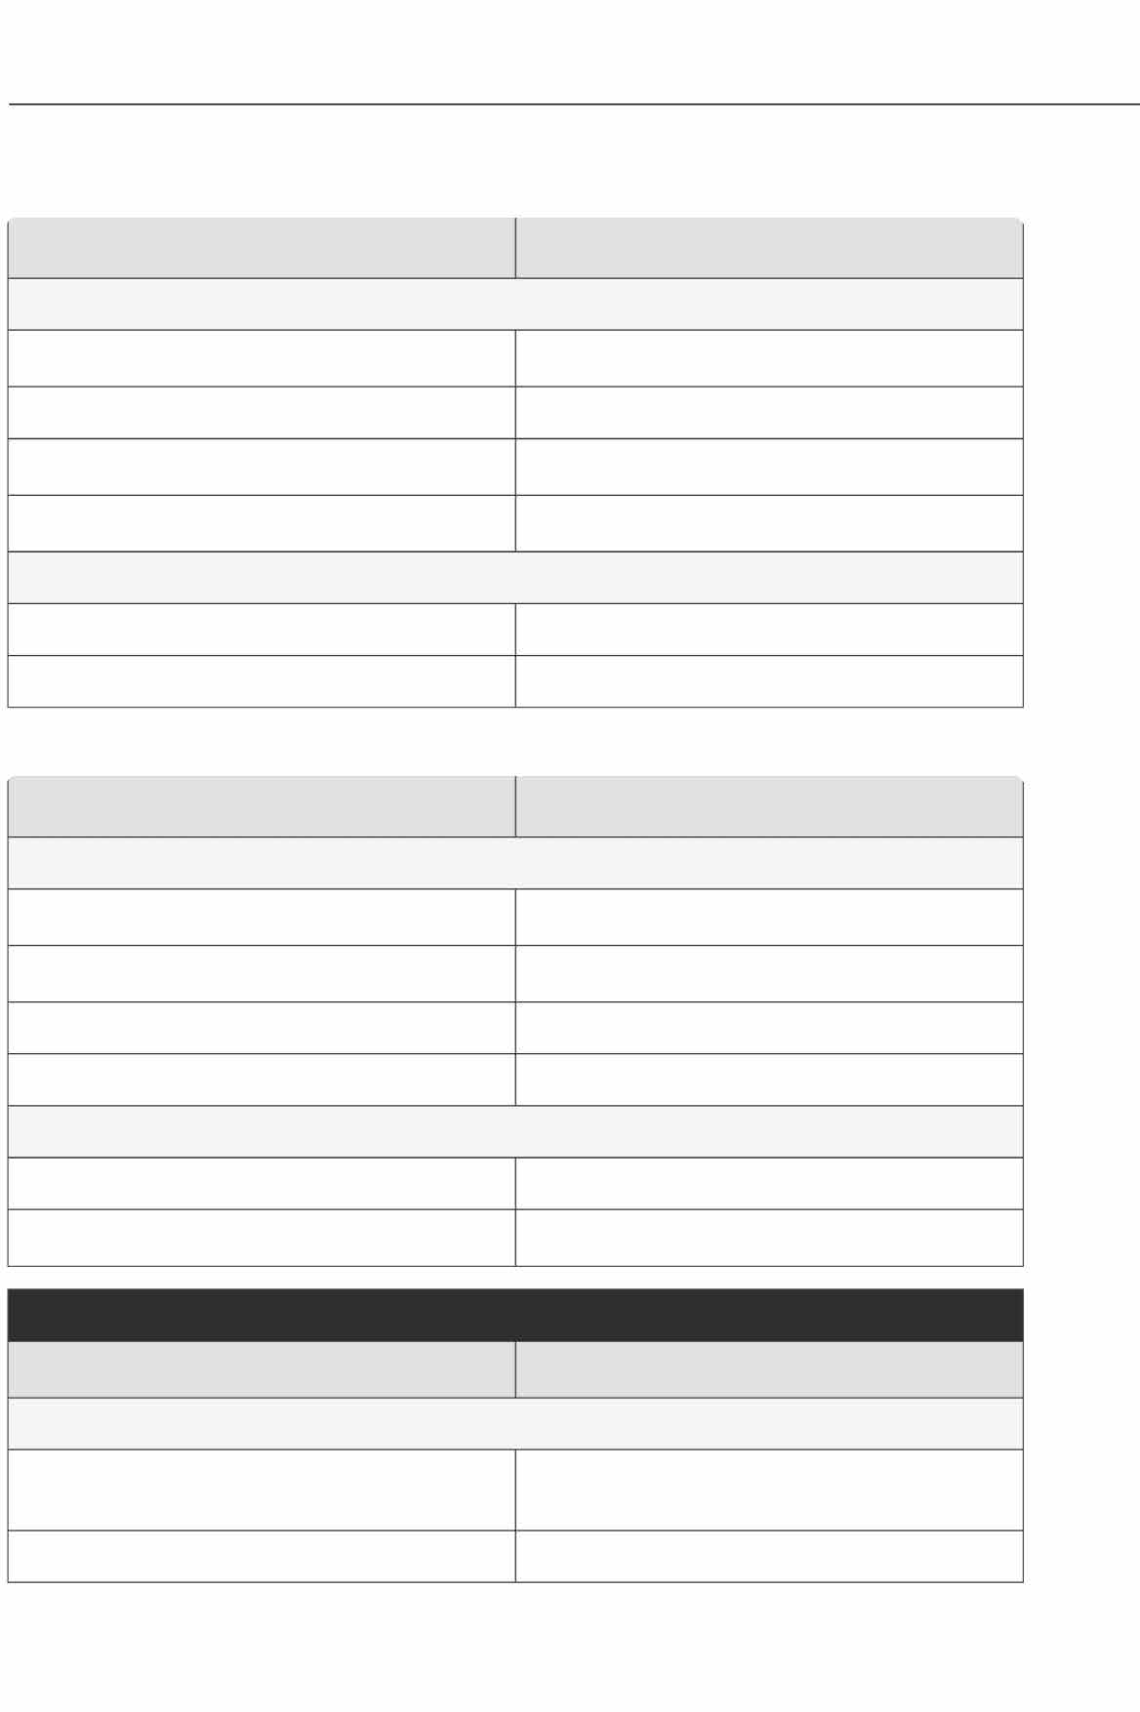

50

Тракторы Rossel RT-244D, RT-282D, RT-504D

Гидравлическая система
Неисправности и возможные Метод устранения
причины
Воздух попадает внутрь гидравлической Удалите воздух из системы и зажмите системы соединительные трубки
Масляные сальники насоса серьезно изношены Замените масляные сальники насоса и происходит серьезная утечка
Главный контрольный клапан заклинивает Поработайте рычагом управления подъемника
несколько раз и переключите главный контрольный клапан отверткой; если после этого клапан все еще заклинивает, снимите и промойте его начисто
Главный распределительный клапан серьезно Замените изношенный клапан изношен
Сломался предохранительный клапан Отремонтируйте или замените
предохранительный клапан
Серьезная утечка в цилиндре Замените сальники или изношенные части, если необходимо
Утечка в сальниках распределителя Замените сальники

  - Оборудование не опускается

Главный распределительный клапан заклинил или закрыт замыкающий клапан

Неисправности и возможные причины
Устраните проблему согласно п.1 или выкрутите замыкающий клапан в самое высокое положение

Метод устранения

      - Недостаточное давление воздуха

Утечка воздуха из пневмосистемы

Впускная/выпускная пружина клапана пневматического насоса повреждена
Поршневые кольца и гильза цилиндра пневматического насоса серьезно изношены
Манометр давления воздуха неисправный

Предохранительный клапан плотно не закрывается или неисправный
Проверьте и устраните неисправности Замените сломанные пружины на новые Замените их новыми
Исправьте или замените его новым Проверьте или замените его

      - Редукционный клапан не способен сбросить давление масла

Пыль в контрольном клапане

Масло или вода в контрольном клапане

Редукционный клапан не способен сбросить давление масла
Почистите его и избавьтесь от пыли

Слейте масло и воду с ресивера и почистите контрольный клапан
Отрегулируйте длину штока тормозного клапана, позвольте прицепу начать торможение
немного раньше трактора или вместе с ним

51

Тракторы Rossel RT-244D, RT-282D, RT-504D

ЭЛЕКТРИЧЕСКАЯ СИСТЕМА

Неисправности и возможные причины
Аккумулятор

Метод устранения

Низкий уровень электролита
- Электроэнергии недостаточно
Добавьте электролит до нужного уровня

Короткое замыкание между полярными пластинами
Сульфитация полярных пластин Генератор или реле зарядки не работают Плохой контакт в проводке

Короткое замыкание между полярными пластинами
Слишком высокий ток зарядки
Очистите отложения, поменяйте электролит и замените распорки или полярные пластины
Зарядите несколько раз, чтобы удалить серу Восстановите генератор
Проверьте контакты проводов и устраните проблему
- Перегрев
Замените АКБ

Проверьте и замените реле зарядки

- Емкость аккумулятора заметно уменьшилась

Сульфитация полярных пластин

Недостаточное количество серной кислоты

Полярные пластины повреждены, активное вещество осыпалось и распорки повреждены, что приводит к короткому замыканию

Неисправности и возможные причины
Зарядите несколько раз, чтобы удалить серу Измените пропорции электролита
Замените пластины и распорки новыми

Метод устранения

  - Не работает генератор

Поврежденный выпрямительный диод Щетки не достают до коллектора якоря

Повреждена изоляция статора или ротора, или изоляция контура заземления
Проверьте и замените новым

Проверьте размер графитных щеток и усилие пружины, восстановите или замените ее, если необходимо
Восстановите или замените новым

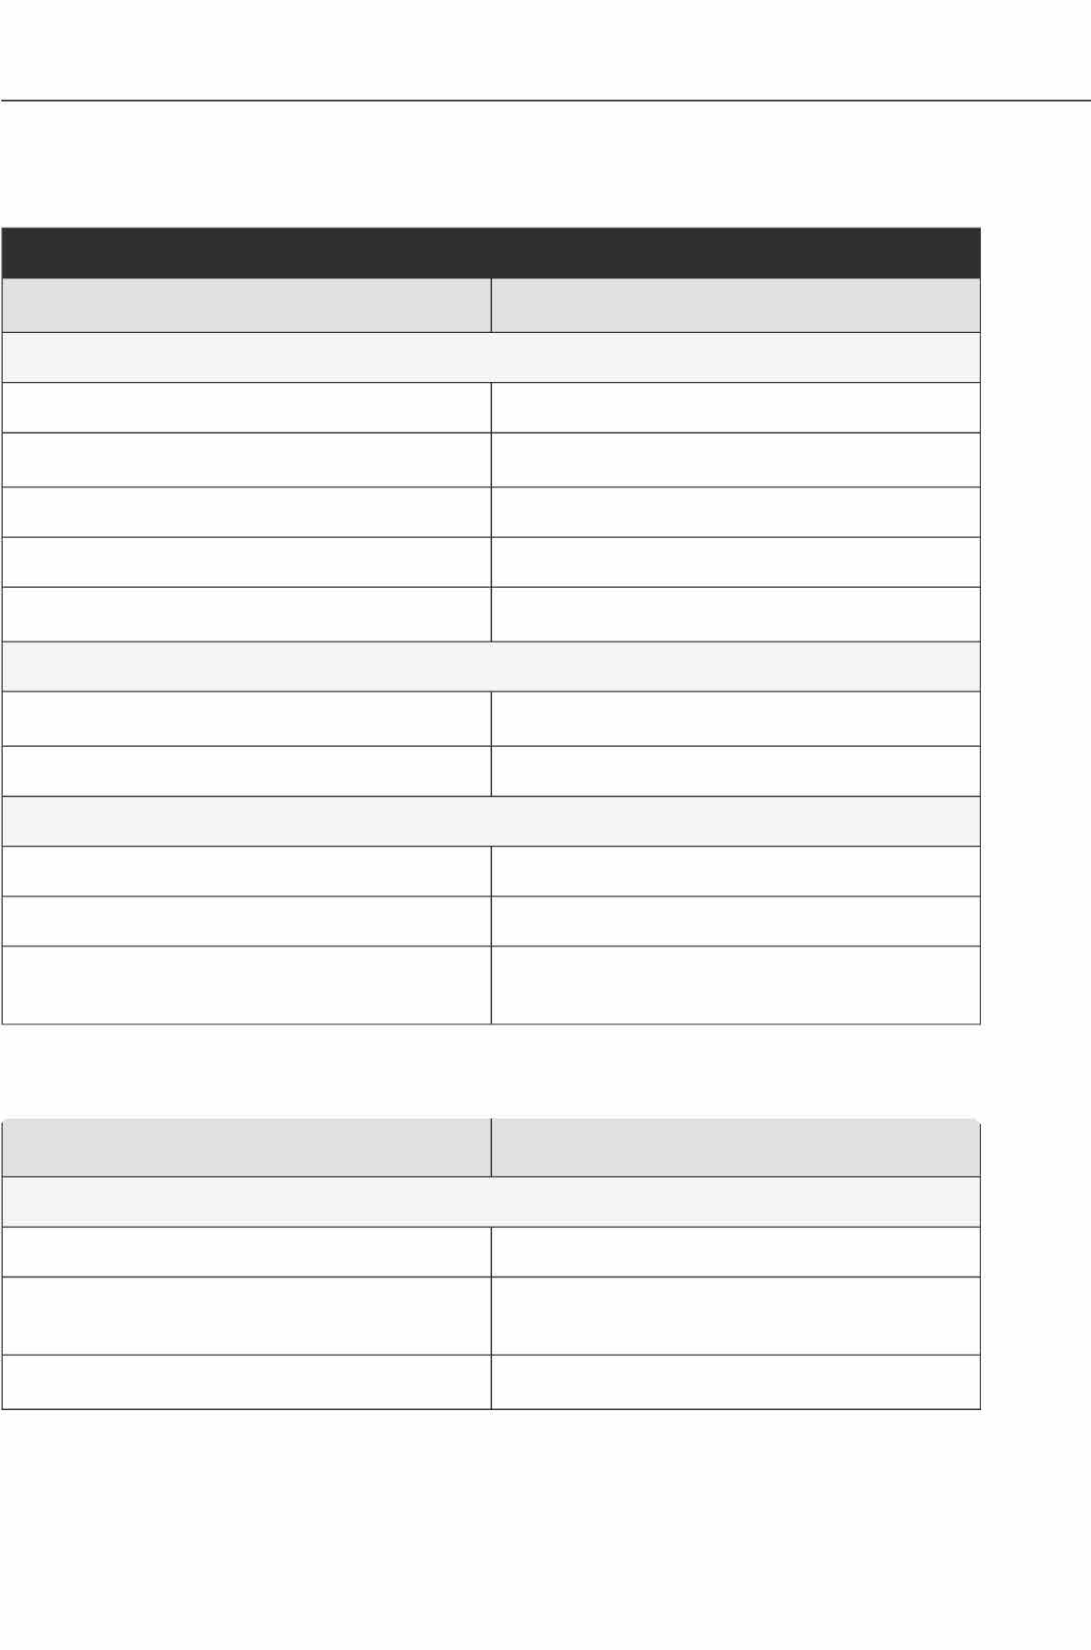

52

Тракторы Rossel RT-244D, RT-282D, RT-504D

Неисправности и возможные причины

Генератор

Метод устранения

  - Генератор развивает недостаточную мощность

Ослабленный ремень генератора

Поврежденный выпрямительный диод

Слабый контакт графитных щеток

Короткое замыкание частичной обмотки ротора или статора
Подтяните ремень или замените изношенный ремень новым
Замените поврежденный выпрямительный диод новым
Замените

Восстановите или замените обмотку ротора или статора новой

  - Выдаваемый генератором ток неустойчивый

Ослабленный ремень генератора

Обмотка ротора и статора подверглась короткому замыканию или повреждению
Ослаблена пружина графитной щетки или слабый контакт щетки
Ослабленные клеммы
Подтяните ремень или замените изношенный ремень новым
Восстановите или замените ротор или статор на новый
Восстановите или замените пружину графитной щетки новой
Проверьте и подтяните

Ненормальный звук из генератора
Генератор неправильно установлен Установите генератор правильно Поврежденные подшипники генератора Замените подшипник генератора новым Ротор цепляется об статор или другие части Проверьте и отремонтируйте

причины Метод устранения
    - Стартер не работает

Соединительный провод сломан или плохой контакт в проводном соединении или
в переключателе контактов Сгорел предохранитель
Аккумулятор почти разряжен Неисправно реле стартера
Спаяйте или замените новым соединительным проводом, обезжирьте контакты и зажмите все гайки в соединительных местах
Замените предохранитель аналогичным по мощности
Зарядите аккумулятор Замените реле

    - Стартер крутится, но не в состоянии запустить двигатель

53


Тракторы Rossel RT-244D, RT-282D, RT-504D

Стартер
Неисправности и возможные Метод устранения
причины
Шток втулки чересчур изношен из-за трения Замените новым штоком втулки, очистите ротора с магнитным полюсом поверхность коммутатора
Плохой контакт графитных щеток Очистите контактную поверхность щеток
с коммутатором и отрегулируйте усилие пружины
Поверхность коммутатора выжжена или Отшлифуйте поверхность коммутатора, протравлена маслом удалите пятна масла с поверхности
коммутатора
Сварной шов между проводником и Повторно сварите коммутатором поврежден
Плохое соединение кабеля и зажима Зажмите гайки, чтобы получить хорошую
связь
Контакты соленоидного переключателя не Восстановите контакты соленоидного работают переключателя
Аккумулятор недостаточно заряжен Зарядите аккумулятор

    - Стартер продолжает крутиться непрерывно после запуска двигателя
Неправильный ход втягивающего реле Замените втягивающее реле

    - Стартер начал крутиться и цепляет венец маховика прежде, чем войти в зацепление
Слишком малый ход бендикса Откорректируйте ход железного сердечника соленоидного переключателя

54

Тракторы Rossel RT-244D, RT-282D, RT-504D

ХРАНЕНИЕ ТРАКТОРА

Хранение трактора предусматривает проведение специальных мероприятий, обеспечивающих многолетнюю сохранность машины и сокращение материальных и денежных средств на ее ремонт и подготовку к работе.

ПОДГОТОВКА ТРАКТОРА К ХРАНЕНИЮ В ЗАКРЫТОМ ПОМЕЩЕНИИ

Очистите трактор от пыли, грязи и растительных остатков.
2.
Слейте масло из коробки передач, промойте ее дизельным топливом и заполните свежим маслом. Заменить масло в гидросистеме.
- Слейте топливо и отстой из топливного бака.
- Слейте масло из картера двигателя, очистите масляный фильтр, залейте в картер свежее масло. Произведите внутреннюю консервацию двигателя.
- Смажьте механизмы консистентной смазкой согласно табличке смазки.
- Произведите наружную консервацию трактора, для чего необходимо:
  - все наружные детали и агрегаты электрооборудования протереть насухо чистой салфеткой;
  - удалить появившуюся на деталях коррозию и места повреждения покрыть консервирующей смазкой;
  - покрыть консервирующей смазкой наружные поверхности заднего навесного оборудования.
Снимите аккумуляторную батарею и храните в прохладном темном месте, где температура будет максимально низкой, но плюсовой.
- Поставьте трактор на подставки.

ХРАНЕНИЕ НА ОТКРЫТОЙ ПЛОЩАДКЕ

Дополнительно к вышеуказанным работам:
  - Снимите с трактора и перенесите в крытое помещение электростартер, фары, реле-регулятор.
  - Полностью заполните топливную систему топливом, закройте все отверстия заглушками или пробками, снимите колеса с шинами и храните шины в соответствии с правилами хранения шин.

ПУСК ТРАКТОРА В ЭКСПЛУАТАЦИЮ ПОСЛЕ ДЛИТЕЛЬНОГО ХРАНЕНИЯ

1. Удалите смазку с наружных консервированных поверхностей. Установите на трактор снятые для хранения узлы и детали.
3.
Снимите и промойте форсунки в чистом, дизельном топливе, после чего установить их на место.
- Смажьте все механизмы согласно таблице смазки.
- Проведите технический обслуживание ТО-О.
Запустите двигатель и дайте ему поработать на малых оборотах.
- Если при этом двигатель ведет себя нормально, то можно приступать к работе.

55

Тракторы Rossel RT-244D, RT-282D, RT-504D

ГАРАНТИЙНЫЕ ОБЯЗАТЕЛЬСТВА

Изготовитель гарантирует работоспособность трактора в течение 12 месяцев или до 800 моточасов с момента покупки, в зависимости от того, что наступит раньше. Несоблюдение приведенных в руководстве инструкций служит основанием для отклонения претензий со стороны потребителя.
Расходы, связанные с транспортировкой трактора, несет потребитель.

Для осуществления гарантийного ремонта предъявите:
  - гарантийный талон с отметкой о дате продажи и серийными номерами, подписью продавца и штампом предприятия торговли;
  - оригинал документа, удостоверяющего оплату.

При отсутствии одного из этих документов в гарантии может быть отказано. Условия гарантии соответствуют действующему законодательству России.

Вместе с тем, уполномоченные представители оставляют за собой право отказать в бесплатном гарантийном ремонте, если:
  - Нарушены правила эксплуатации, описанные в руководстве по эксплуатации.
  - Имело место вмешательство в конструкцию трактора.
  - Дефект является результатом естественного износа.
  - Неисправность возникла в результате повреждения или небрежной эксплуатации.
  - Повреждение трактора вызвано попаданием внутрь посторонних предметов, веществ и жидкостей или обнаружены механические повреждения.
  - Пользователем нарушена целостность трактора в течение гарантийного срока. Нарушена
сохранность состава специальной краски в месте крепежа или имеются следы применения механических средств на винтах.
  - Частично или полностью отсутствует заводской серийный номер на раме или двигателе, из-за
чего невозможно идентифицировать трактор.

ГАРАНТИЯ НЕ РАСПРОСТРАНЯЕТСЯ НА:

  - Узлы и детали, которые являются расходными. К ним относятся электрические провода и выключатели системы зажигания, лампочки, предохранители, воздушные и топливные фильтры, крышки баков, пружины, диски и лапки сцепления, стартер и узлы стартера, поршневые кольца, топливные патрубки, трубки высокого давления, плунжерные пары ТНВД, распылители форсунок, сальники, подшипники, приводные ремни и цепи, гидравлические шланги, манжеты гидроцилиндров, ролики-натяжители ремней, колесные камеры, покрышки и прокладки, элементы шарнирных соединений.

  - Неисправности, возникшие вследствие использования некачественных расходных материалов. К таким материалам относятся топливо, масла, охлаждающие жидкости, смазки, фильтры.

  - Неисправности, возникшие вследствие несвоевременного или ненадлежащего исполнения предписаний по техническому обслуживанию.

56

Сервисный центр

+375(33)333-45-52

Минский район г.п. Мачулищи ул.Аэродромнаs:1, д. lSa, оф. 46 rossel.by

ООО <<АрмстронгГруnn>>
Официальный дилер Rossel

